миНИСТЕРСТВО ОБРАЗОВАНИЯ И НАУКИ РФ
Федеральное государственное бюджетное
образовательное учреждение высшего образования
«ЧЕРЕПОВЕЦКИЙ ГОСУДАРСТВЕННЫЙ УНИВЕРСИТЕТ»

Институт (факультет) | Информационных технологий
Кафедра | Математическое и программное обеспечение ЭВМ

КУРСОВАЯ РАБОТА

по дисциплине | Информационные системы

на тему | «Проектирование информационной системы «Снабжение»

Выполнил студент группы:
1ИСб-00-01оп-21
^{группа}
Направления подготовки (специальности)
09.03.02 Информационные системы
и технологии
^{шифр, наименование}
Аксенов Иван Константинович
^{фамилия, имя, отчество}

Руководитель:
Гордеев Сергей Васильевич
^{фамилия, имя, отчество}
доцент
^{должность}

Дата представления работы
«______»__________________2024 г.
Заключение о допуске к защите
Оценка_______________, _______________
^{количество баллов}
Подпись преподавателя_________________

Череповец
2024 год

Оглавление
Введение 2
1. Анализ предметной области 2
2. Постановка задачи 2
3. Построение модель бизнес-процессов и потоков данных 2
3.1. Верхний уровень модели 2
3.2. Второй уровень декомпозиции 2
3.3. Декомпозиция второго уровня 2
3.3.1 Декомпозиция блока «Прием заявки на поставку» 2
3.3.2 Декомпозиция блока «Определение возможности выполнения заказа» 2
3.3.3 Декомпозиция блока «Расчет суммы заказа и получение оплаты» 2
3.3.4 Декомпозиция блока «Отгрузка товара» 2
3.3.5 Декомпозиция процессов блока «Отгрузка товара» 2
4. Логическая модель базы данных 2
5. Макет интерфейсной части системы 2
5.1. Общий функционал макета системы 2
5.2. Функционал макета системы группы «Администратор базы данных» 2
5.3. Функционал макета системы группы «Управляющий складом» 69
5.4. Функционал макета системы группы «Товаровед» 69
5.5. Функционал макета системы группы «Офисный рабочий склада» 69
Заключение 71
Список литературы 72

Введение

Эффективное управление складом оптовой базы, обеспечивающим поставку широкого ассортимента товаров в сеть магазинов, является важным элементом успешной работы компаний в сфере розничной торговли. Оперативное удовлетворение потребностей магазинов товарами, своевременная допоставка товаров на склад, а также контроль над движением товаров на всех этапах - ключевые задачи управляющего складом оптовой базы. От качества работ складов в значительной степени зависит своевременное выполнение плана производства по объему и номенклатуре выпускаемой продукции.
На сегодняшний день существует множество информационных систем, предназначенных для управления складскими операциями и процессами поставок. Среди них системы управления складом (WMS) (рис. 1), системы учета товаров (ERP), а также программные продукты для автоматизации заказов и отгрузок.
Целью данной курсовой работы является разработка информационной системы для управления складом оптовой базы. Основная задача - создать систему, способную автоматизировать учет товаров, магазинов, приход товаров на склад, заказы магазинов и накладные. Она должна обеспечить оперативный доступ к информации, как в самом складе, так и в административных помещениях оптовой базы, позволяя управляющим эффективно планировать и контролировать все процессы.

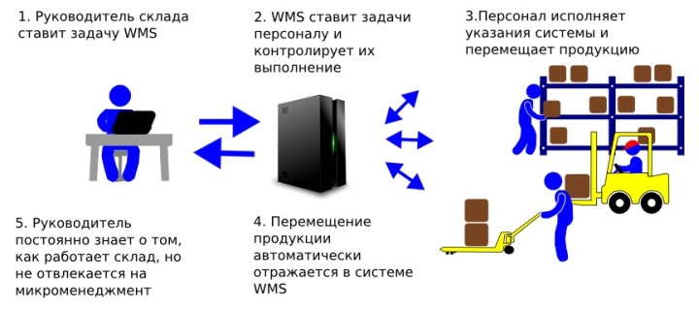
Рис. 1. Работа системы управления складом

1. Анализ предметной области

Оптовый склад принимает партии товаров от поставщиков и отпускает его клиентам мелкими партиями. Требуется вести (количественный и ценовой) учет поступающих и отпускаемых товаров, поставщиков и клиентов, формировать расходные накладные. Также необходимо формировать отчеты о поступлении и отпуске товаров на складе раз в месяц.
На складе происходит движение материальных и информационных потоков. Первые представлены движением товара со склада к покупателям, а информационные потоки представлены документацией, необходимой для этих операций. От магазина поступает заявка на поставку, где указан перечень необходимых продуктов. Сотрудники склада должны определить наличие необходимого товара и сообщить заказчику эту информацию. Если товара не хватает, то необходимо составить допоставку с другого склада.
До получения продукции заказчик должен произвести оплату, которая оформляется платежным поручением, выписанным на основании товаров в наличии. Общая часть платежного поручения включает номера товарно-транспортной накладной, платежного поручения и дату оплаты. Спецификация включает вид и количество оплачиваемой продукции. Отправляется продукция на основании товарно-транспортной накладной. Товарно-транспортная накладная состоит из общей части (номер накладной, реквизиты грузоотправителя, грузополучателя и грузоперевозчика, дата отгрузки) и спецификации (вид и количество отгружаемой продукции). После выдачи товара сотрудники склада должны вычесть выданные товары из хранилища.

2. Постановка задачи

Необходимо разработать информационную систему, позволяющую автоматизировать учет товаров, магазинов, прихода товаров на склад, заказов магазинов, накладных. При этом информация должна быть доступна непосредственно в складе (необходимо, например, иметь доступ к заказам всех магазинов, чтобы при приезде представителя магазина за товаром нужная информация была под рукой) и в административных помещениях оптовой базы (при планировании завоза товаров на склад необходимо иметь оперативную информацию о текущих отгрузках, заказах и пр.).
Разрабатываемая система должна предоставлять возможность оперативно получать ответы на следующие запросы:
- объемы заказов по каждому из товаров на текущий месяц;
- сколько и каких товаров было отгружено со склада каждому из магазинов;
- каковы остатки товаров на складе;
- какие магазины заказывали имеющиеся на складе товары;
- полная информация о магазинах, заказывавших определенный товар;
- сколько и каких товаров необходимо срочно завезти на склад, чтобы не поставить под угрозу выполнение заказов на текущий месяц;
- какие товары и в каком количестве отпущены по конкретной накладной;
- какие товары и в каком количестве входят в определенный заказ;
- все заказы, сделанные определенным магазином;
- какие товары не пользуются спросом в текущем месяце (не заказаны ни одним из магазинов).

3. Построение модель бизнес-процессов и потоков данных

Описание информационной системы с помощью модели процессов и потоков данных является ключевым моментов в современной разработке. Эта модель является фундаментальной концепцией, определяющей способ организации и управления потоками информации и выполнением задач.
IDEF0 (Integrated Описание for Function Modeling) - это методология функционального моделирования, которая используется для описания функций системы с помощью графических диаграмм. Она представляет собой стандарт для анализа и проектирования бизнес-процессов, систем и организаций. IDEF0 диаграмма состоит из нескольких частей:
- блок функций - основной элемент диаграммы, представляющий функцию системы. Каждый блок функций имеет уникальный идентификатор и название;
- стрелки - изображают потоки данных или управления между функциями. Они показывают направление потока и могут иметь различные типы для обозначения разных видов связей;
- декомпозиция - иерархическое разбиение функций на более мелкие уровни детализации.
Стандарт IDEF3 предназначен для описания бизнес-процессов нижнего уровня и содержит объекты – логические операторы, с помощью которых показывают альтернативы и места принятия решений и в бизнес-процессе, а также объекты – стрелки, с помощью которых показывают временную последовательность работ в бизнес-процессе.
DFD (data flow diagrams) - это графическое представление потока данных в информационной системе. С его помощью можно описывать входящие и выходящие потоки данных и хранилища этих данных. DFD состоит из следующих частей:
- процесс — активность, которая приводит к преобразованию данных;
- внешние сущности — это участники процесса, которые взаимодействуют с данными;
- хранилище данных — место, где хранится информация для последующего использования системой;
- потоки данных — маршруты, по которым информация перемещается между внешними сущностями, процессами и хранилищами данных.

3.1. Верхний уровень модели
Диаграмма верхнего уровня (рис. 2) IDEF0 обеспечивает наиболее общее или абстрактное описание объекта моделирования. За этой диаграммой следует серия дочерних диаграмм, дающих более детальное представление об объекте.

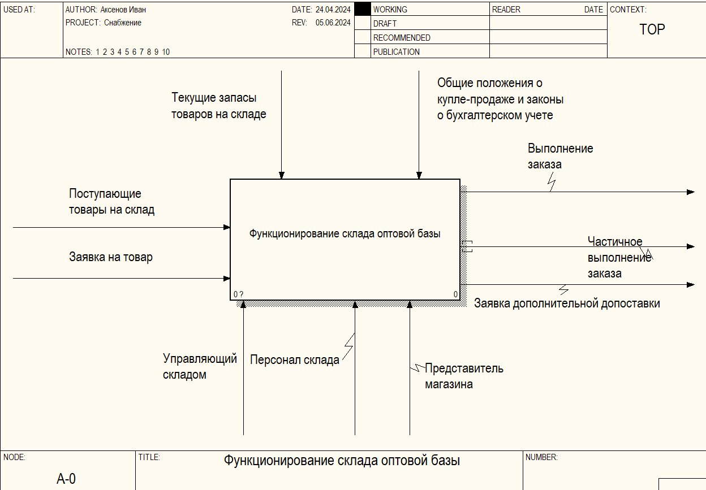
Рис. 2. Верхний уровень системы

На вход системы поступает сущность «Заявка на товар» и поступающие товары. На выходе системы формируется один из трех вариантов результата: выполнение заказа (заказ полностью выполнен), частичное выполнение заказа (заказ выполнен частично, т.к. на складе недостаточно товара) и заявка дополнительной допоставки (заказ не выполнен, для восполнения недостатков оформлена допоставка). Управление системы осуществляется с помощью общего положения гражданского кодекса Российской федерации первого параграфа, с помощью федерального закона "О бухгалтерском учете" от 06.12.2011 N 402-ФЗ и с помощью текущих запасов товаров на складе. Механизмами системы являются: управляющий складом, персонал склада (офисные рабочие, товаровед и команда грузчиков) и представитель магазина (отвечает за оплату заявки и приемку заказа).

Таблица 1
Описание процессов верхнего уровня системы
Наименование | Описание
Функционирование склада оптовой базы | Описание бизнес-процессов деятельности склада оптовой базы

Таблица 2
Входные стрелки верхнего уровня системы
Наименование | Описание
Заявка на товар | Содержит информацию о заказчике, представителе, наименовании товаров и их количестве
Поступающие товары на склад | Товары, которые поступают на склад для последующей их реализации

Таблица 3
Стрелки выхода верхнего уровня системы
Наименование | Описание
Выполнение заказа | Заявка на товар полностью выполнена
Заявка дополнительной допоставки | Заявка не было выполнена, так как нужных товаров на складе нет. Для восполнения запаса оформлена допоставка
Частичное выполнение заказа | Склад частично выполнил заявку. Для восполнения запаса оформлена допоставка

Таблица 4
Стрелки управления верхнего уровня системы
Наименование | Описание
Общие положения о купле-продаже и законы о бухгалтерском учете | ГК РФ § 1. Общие положения о купле-продаже и Федеральный закон "О бухгалтерском учете" от 06.12.2011 N 402-ФЗ
Текущие запасы товаров на складе | Наличие товаров на складе в настоящий момент

Таблица 5
Стрелки механизмов верхнего уровня системы
Наименование | Описание
Персонал склада | Сотрудники склада, которые отвечают за оформление заявок, проверку наличия товара, сборку заказов и их выдачу
Представитель магазина | Представитель магазина оплачивает заявку, участвует в составлении накладной и забирает заказ
Управляющий складом | Управляющий складом должен оперативно определить возможность удовлетворения заявок (убедиться в достаточном количестве товаров на складе) и, при необходимости, сделать срочную допоставку продукции на склад.

3.2. Второй уровень декомпозиции
В отличие от верхнего уровня на втором уровне декомпозиции показано взаимодействие между несколькими работами.
Для более подробного описания функционирования системы блок «Функционирование склада оптовой базы» декомпозируется на четыре работы (рис. 3):
- прием заявки на поставку;
- определение возможности выполнения заявки;
- расчёт суммы заказа и получение оплаты;
- отгрузка товара.

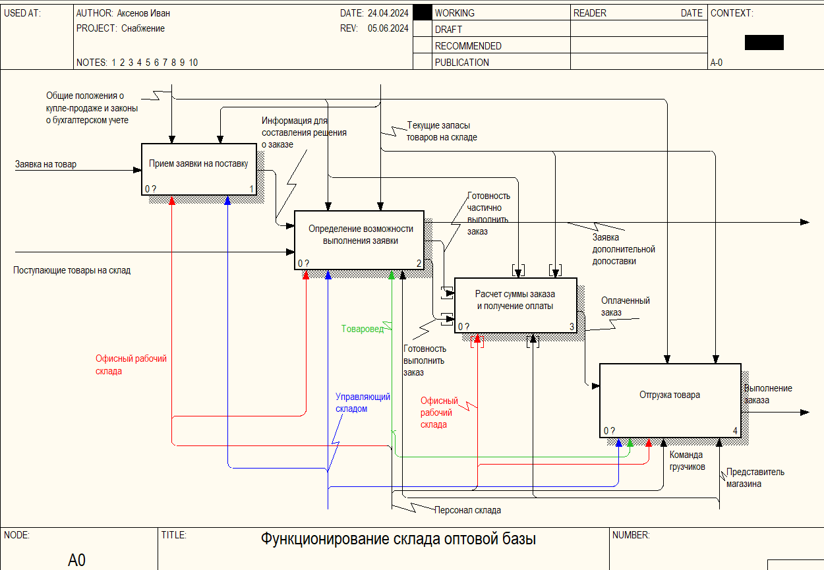
Рис. 3. Второй уровень декомпозиции

В блоке «Прием заявки на поставку» происходит работа по приему заявки на склад, во время которой управляющему склада сообщается о поступившей заявке, а также происходит обработка заявки для последующей работы. На вход блока поступает сущность «Заявка на товар». На выходе работы формируется информация для составления решения о заказе, которую удобно обрабатывать на складе. Управление работой осуществляется с помощью ГК РФ § 1. Общие положения о купле-продаже и Федеральный закон "О бухгалтерском учете" от 06.12.2011 N 402-ФЗ и с помощью текущих запасов товаров на складе. Механизмами работы являются управляющий складом и офисный рабочий склада.
В блоке «Определение возможности выполнения заявки» происходит работа по определению возможности выполнения заявки, решение сообщается представителю. Если товара не хватает, то оформляется допоставка. На вход работы поступает информация для составления решения о заказе и поступавшие товары на склад. На выходе работы формируется один из трех вариантов: заявка дополнительной допоставки, готовность частично выполнить заказ, готовность выполнить заказ. Управление работой осуществляется с помощью общего положения гражданского кодекса и с помощью федерального закона «О бухгалтерском учете» и с помощью текущих запасов товаров на складе. Механизмами работы являются управляющий складом, офисный рабочий склада, товаровед и представитель магазина.
В блоке «Расчет суммы заказа и получение оплаты» происходит работа по расчету суммы заказа, основываясь на товарах в наличии, которые указаны в заявке. Представитель должен внести оплату для дальнейшего получения товара. На вход работы поступает возможность выполнения заказа: полная готовность или частичная. На выходе работы формируется оплаченный заказ, который в дальнейшем будет сформирован грузчиками. Управление работой осуществляется с помощью общего положения гражданского кодекса и с помощью федерального закона «О бухгалтерском учете» и с помощью текущих запасов товаров на складе. Механизмами работы являются офисный рабочий склада (рассчитывает сумму заказа и получает оплату) и представитель магазина (оплачивает заказ).
В блоке «Отгрузка товара» происходит работа по проверке документов прибывшего представителя магазина с данными, которые указаны в заявке. После этого оформляется накладная о выдаче товара на имя представителя. Персонал по накладной должен сформировать заказ и выдать его представителю. На вход работы поступает оплаченный заказ. На выходе работы формируется выполнение заказа. Управление работой осуществляется с помощью общего положения гражданского кодекса и с помощью федерального закона «О бухгалтерском учете» и с помощью текущих товаров на складе. Механизмами работы являются офисный рабочий склада (сверяет документы, составляет накладную и заносит данные о выданном заказе), управляющим складом (подтверждает выдачу товара), представитель магазина (выдает документы и забирает заказ), товаровед (следит за формированием заказа и его выдачей) и команда грузчиков (формируют и выдают заказ).
Таблица 6
Описание процессов второго уровня декомпозиции
Наименование | Описание
Прием заявки на поставку | Каждый месяц склад принимает заявки на товары на следующий месяц. Персонал склада должен составить информацию для дальнейшей обработки
Определение возможности выполнения заявки | На основании формы управляющий складом определяет возможность выполнения заявки, решение сообщается представителю. Если товара не хватает, то оформляется допоставка.
Расчет суммы заказа и получение оплаты | Персонал склада рассчитывает сумму заказа, основываясь на товарах в наличии, которые указаны в заявке. Представитель должен внести оплату для дальнейшего получения товара.
Отгрузка товара | Персонал склада должен проверить документы прибывшего представителя магазина с данными, которые указаны в заявке. После этого оформляется накладная о выдаче товара на имя представителя. Персонал по накладной должен сформировать заказ и выдать его представителю.
Таблица 7
Входные стрелки второго уровня декомпозиции
Наименование | Описание
Заявка на товар | Содержит информацию о заказчике, представителе, наименовании товаров и их количестве
Информация для составления решения о заказе | Форма, удобная для обработки на складе
Поступающие товары на склад | Товары, которые поступают на склад для последующей их реализации
Готовность выполнить заказ | Склад готов выполнить заявку полностью
Готовность частично выполнить заказ | Склад готов частично выполнить заявку. Для восполнения запаса оформлена допоставка
Оплаченный заказ | Новый статус заявки - оплачена
Таблица 8
Стрелки выхода второго уровня декомпозиции
Наименование | Описание
Информация для составления решения о заказе | Форма, удобная для обработки на складе
Готовность выполнить заказ | Склад готов выполнить заявку полностью
Готовность частично выполнить заказ | Склад готов частично выполнить заявку. Для восполнения запаса оформлена допоставка
Заявка дополнительной допоставки | Заявка не была выполнена, так как нужных товаров на складе нет. Для восполнения запаса оформлена допоставка
Оплаченный заказ | Новый статус заявки - оплачена
Выполнение заказа | Заявка на товар полностью выполнена

Таблица 9
Стрелки управления второго уровня декомпозиции
Наименование | Описание
Общие положения о купле-продаже и законы о бухгалтерском учете | ГК РФ § 1. Общие положения о купле-продаже и Федеральный закон "О бухгалтерском учете" от 06.12.2011 N 402-ФЗ
Текущие запасы товаров на складе | Наличие товаров на складе в настоящий момент

Таблица 10
Стрелки механизмов второго уровня декомпозиции
Наименование | Описание
Офисный рабочий склада | Офисный рабочий склада, который составляет заявки и проводит бухгалтерские операции
Управляющий складом | Управляющий складом должен оперативно определить возможность удовлетворения заявок (убедиться в достаточном количестве товаров на складе) и, при необходимости, сделать срочную допоставку продукции на склад.
Представитель магазина | Представитель магазина оплачивает заявку, участвует в составлении накладной и забирает заказ
Товаровед | Сотрудник склада, который отвечает за проверку наличия товара
Команда грузчиков | Сотрудники склада, которые отвечают за сборку заказов и их выдачу

3.3. Декомпозиция второго уровня

3.3.1 Декомпозиция блока «Прием заявки на поставку»
Блок «Прием заявки на поставку» декомпозируется на две работы (рис. 4):
- оповещение управляющего склада о поступившей заявке;
- составление информации для дальнейшей обработки;
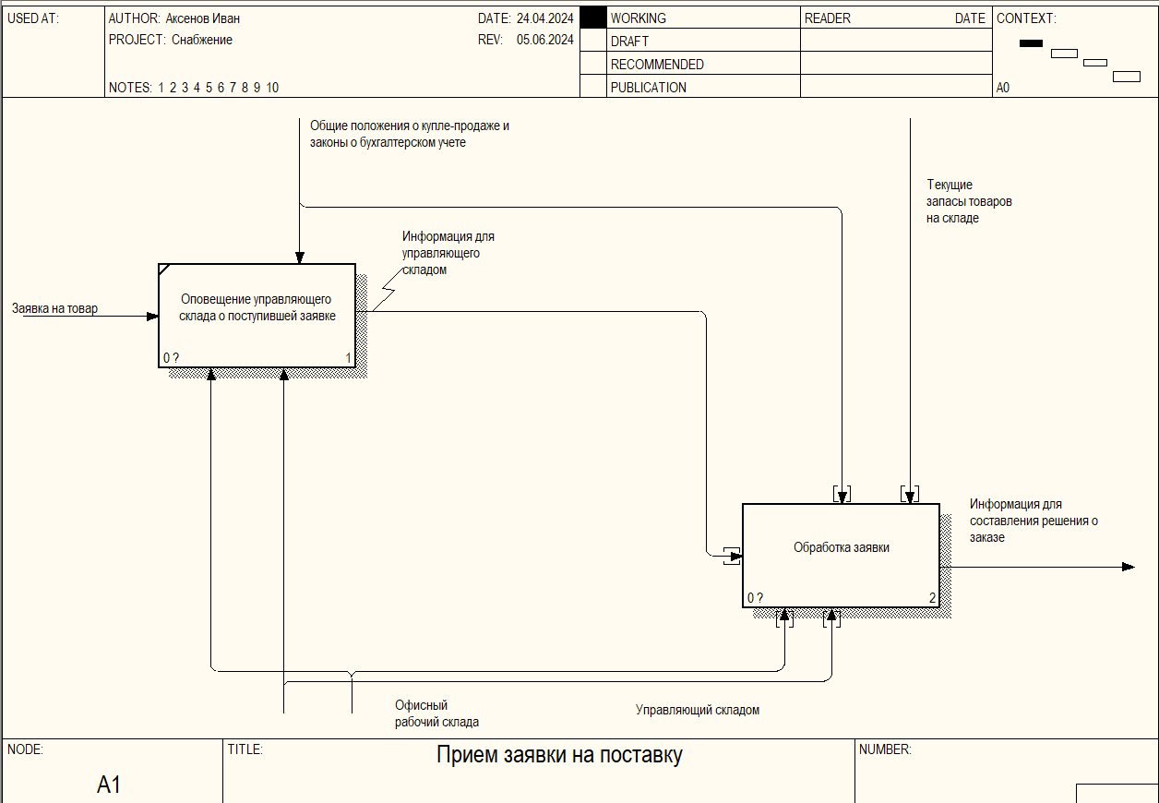
Рис. 4. Декомпозиция блока «Прием заявки на поставку»

В блоке «Оповещение управляющего склада о поступившей заявке» происходит работа по сообщению о поступившей заявке управляющему склада. На вход работы поступает сущность «Заявка на товар». На выходе работы формируется информация для управляющего складом. Управление работой осуществляется с помощью общего положения гражданского кодекса и с помощью федерального закона «О бухгалтерском учете». Механизмами работы являются управляющий складом и офисный рабочий склада.
В блоке «Обработка заявки» происходит обработка заявки. На вход работы поступает информация для управляющего складом. На выходе работы формируется информация для составления решения о заказе. Управление работой осуществляется с помощью общего положения гражданского кодекса и с помощью федерального закона «О бухгалтерском учете» и с помощью текущих запасов товаров на складе. Механизмами работы являются управляющий складом и офисный рабочий склада.

Таблица 11
Процессы декомпозиции блока «Прием заявки на поставку»
Наименование | Описание
Оповещение управляющего склада о поступившей заявке | Персонал склада сообщает о поступившей заявке управляющему склада
Обработка заявки | На основе заявки персонал склада вместе с управляющим складом обрабатываются поступившую заявку

Таблица 12
Входные стрелки декомпозиции блока «Прием заявки на поставку»
Наименование | Описание
Заявка на товар | Содержит информацию о заказчике, представителе, наименовании товаров и их количестве
Информация для управляющего складом | Информация для управляющего складом для дальнейшей обработки заказа

Таблица 13
Стрелки выхода декомпозиции блока «Прием заявки на поставку»
Наименование | Описание
Информация для управляющего складом | Информация для управляющего складом для дальнейшей обработки заказа
Информация для составления решения о заказе | Форма, удобная для обработки на складе

Таблица 14
Стрелки управления декомпозиции блока «Прием заявки на поставку»
Наименование | Описание
Общие положения о купле-продаже и законы о бухгалтерском учете | ГК РФ § 1. Общие положения о купле-продаже и Федеральный закон "О бухгалтерском учете" от 06.12.2011 N 402-ФЗ
Текущие запасы товаров на складе | Наличие товаров на складе в настоящий момент

Таблица 15
Стрелки механизмов декомпозиции блока «Прием заявки на поставку»
Наименование | Описание
Офисный рабочий склада | Офисный рабочий склада, который составляет заявки и проводит бухгалтерские операции
Управляющий складом | Управляющий складом должен оперативно определить возможность удовлетворения заявок (убедиться в достаточном количестве товаров на складе) и, при необходимости, сделать срочную допоставку продукции на склад.

Блок «Составление формы для дальнейшей обработки» декомпозируется в нотации DFD на одну работу - составить форму для дальнейшей обработки заказа (рис. 5).

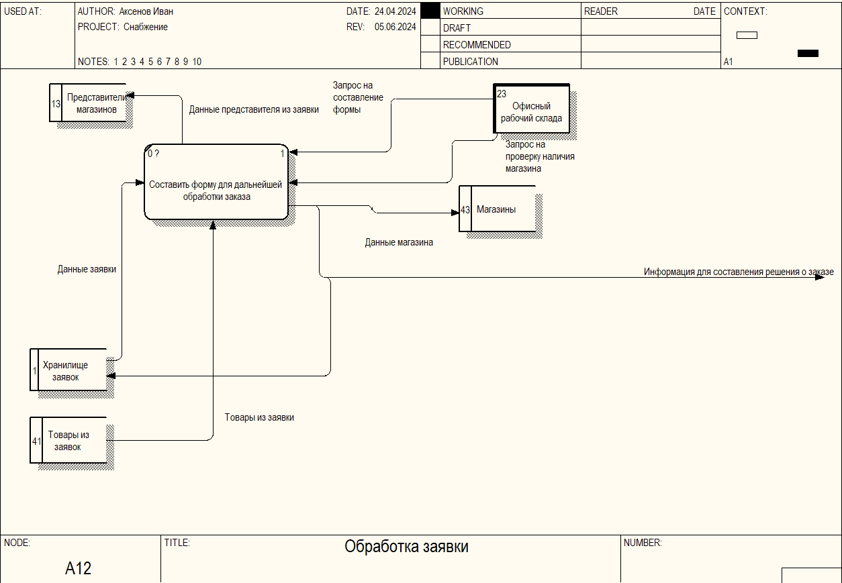
Рис. 5. Декомпозиция блока «Составление формы для дальнейшей обработки» (DFD)

Процесс «Составить форму для дальнейшей обработки заказа» запускается с получением данных заявки из базы данных (БД) «Хранилище заявок», товаров заявки из БД «Товары из заявки» и запроса на составление формы от внешней сущности «Офисный рабочий склада». Далее происходит работа по составлению формы, занесению данных о представителе магазина и данных о самом магазине, если до этого момента заказов от этого магазина не поступало (или появился новый представитель магазина).

Таблица 16
Процессы декомпозиции блока «Составление формы для дальнейшей обработки»
Наименование | Описание
Составить форму для дальнейшей обработки заказа | Составить форму на основе заявки

Таблица 17
Входные стрелки декомпозиции блока «Составление формы для дальнейшей обработки»
Наименование | Описание
Данные заявки | Содержит:  1.Номер заявки  2.Название магазина  3.Представитель магазина:
Запрос на составление формы | Запрос к БД на составление формы заявки
Товары из заявки | Содержит:  Код  Артикул  Единица измерения  Количество  Цена
Запрос на проверку наличия магазина | Запрос к БД на проверку наличия магазина

Таблица 18
Стрелки выхода декомпозиции блока «Составление формы для дальнейшей обработки»
Наименование | Описание
Данные магазина | Содержит:  1. Код магазина  2. Наименование магазина  3. Адрес магазина
Данные представителя из заявки | Фамилия, Имя, Отчество, Номер паспорта представителя магазина
Информация для составления решения о заказе | Форма, удобная для обработки на складе

Таблица 19
Хранилища данных декомпозиции блока «Составление формы для дальнейшей обработки»
Наименование | Описание
Представители магазинов | Содержит информацию представителей:  1.Фамилия  2.Имя  3.Отчество  4.Номер паспорта  5.Номер телефона  6.Электронная почта  7. Код магазин
Товар из заявок | 1. номер заявки  2. Артикул товара  3. Количество  4. Код заявки
Хранилище заявок | Содержит информацию заявок магазинов:  1.Номер заявки  2. Код магазина  3. Код представителя магазина:  4.Статус заявки  5.Дата получения заявки  6.Дата выполнения заявки  7. Комментарии заявки
Магазины | Содержит:  1. Код магазина  2. Наименование магазина  3. Адрес магазина

Таблица 20
Внешние сущности декомпозиции блока «Составление формы для дальнейшей обработки»
Наименование | Описание
Офисный рабочий склада | Офисный рабочий склада, который составляет заявки, проверяет документы представителя и проводит бухгалтерские операции

3.3.2 Декомпозиция блока «Определение возможности выполнения заказа»
Блок «Определение возможности выполнения заказа» декомпозируется на три процесса в нотации IDEF3 (рис. 6):
- оформить заявку на допоставку;
- Сообщить представителю о частичном наличии товара и оформить допоставку;
- сообщить представителю о наличии товара;

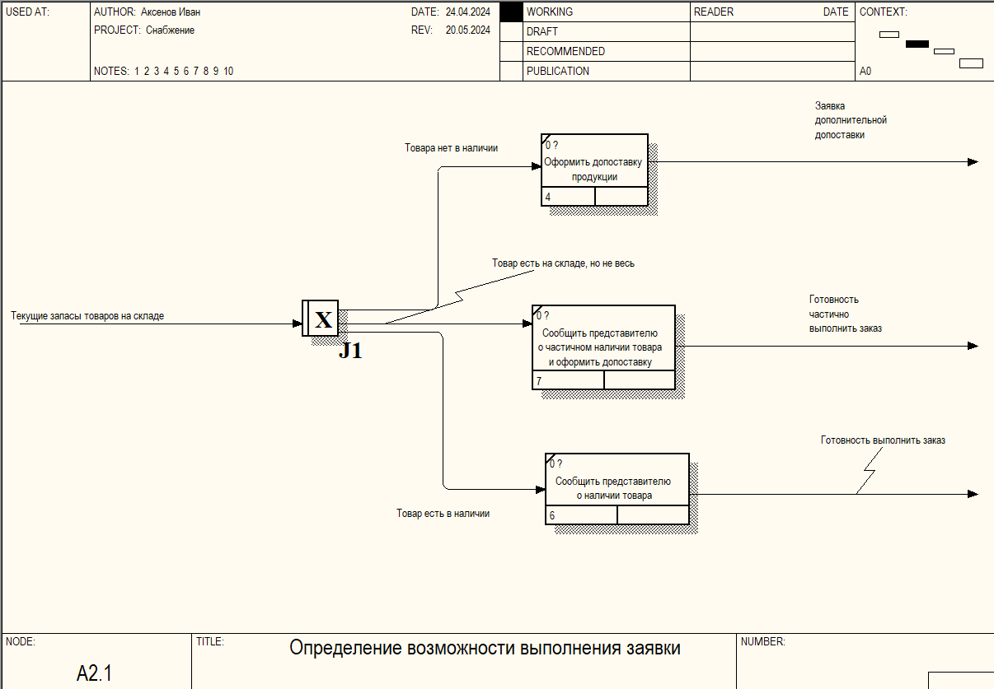
Рис. 6. Декомпозиция блока «Определение возможности выполнения заказа» (IDEF3)
Процесс начинается с получения информации из базы данных о текущих товарах на складе и их последующей сверкой с товарами, которые указаны в заявке. Возможны три варианта развития событий:
- Если товаров нет в наличии, то далее необходимо сообщить представителю магазина, что товара нет в наличии, но будет оформлена допоставка;
- Если товары имеются в частичном наличии, то далее необходимо сообщить представителю магазина, что товар частично имеется в наличии и заявка может быть выполнена частично, для восполнения отсутствующих товаров оформляется допоставка;
- Если товары имеются в наличии, то далее необходимо сообщить представителю магазина, что товар есть в наличии и заявка может быть полностью выполнена.
Таблица 21
Процессы декомпозиции блока «Определение возможности выполнения заказа» (IDEF3)
Наименование | Описание
Оформить допоставку продукции | Представителю магазина сообщается, что товара нет в наличии, но будет оформлена допоставка
Сообщить представителю о частичном наличии товара и оформить допоставку | Представителю магазина сообщается, что товар частично имеется в наличии и заявка может быть выполнена частично
Сообщить представителю о наличии товара | Представителю магазина сообщается, что товар есть в наличии и заявка может быть полностью выполнена
Таблица 22
Входные стрелки декомпозиции блока «Определение возможности выполнения заказа» (IDEF3)
Наименование | Описание
Товара нет в наличии | Товар, который указан в заявке, нет в наличии
Товары есть на складе, но не все | Товар, который указан в заявке, частично отсутствует
Товары есть в наличии | Товар, который указан в заявке, есть в наличии
Товары, которые поступают на склад для последующей их реализации | Товары, которые поступают на склад для последующей их реализации
Таблица 23
Стрелки выхода декомпозиции блока «Определение возможности выполнения заказа» (IDEF3)
Наименование | Описание
Заявка дополнительной допоставки | Заявка не была выполнена, так как нужных товаров на складе нет. Для восполнения запаса оформлена допоставка
Готовность частично выполнить заказ | Склад готов частично выполнить заявку. Для восполнения запаса оформлена допоставка
Готовность выполнить заказ | Склад готов выполнить заявку полностью

Для отображения потоков данных внутри процесса блок «Определение возможности выполнения заказа» декомпозируется на три процесса нотации DFD:
- определить выполнение заказа;
- составить и отправить поставщику заявку допоставки;
- сообщить представителю о возможности выполнения заявки.

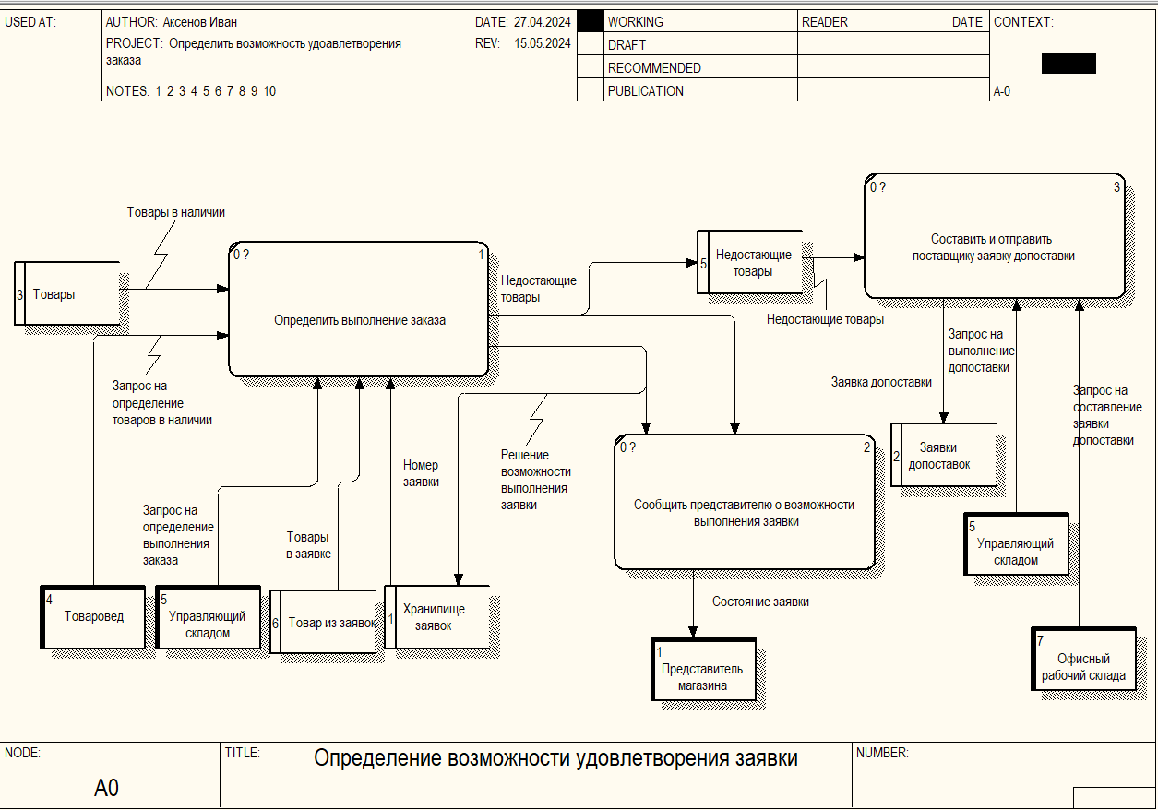
Рис. 7. Декомпозиция блока «Определение возможности выполнения заказа» (DFD)

Процесс «Определить выполнение заказа» запускается с получением номера заявки из БД «Хранилище заявок», товаров заявки из БД «Товары из заявки», товаров в наличии из БД «Товары», запроса на определение товаров в наличии от внешней сущности «Товаровед» и запроса на определение выполнения заказа от внешней сущности «Управляющий складом». Далее происходит работа по определению возможности выполнения заказа. Если на складе не имеются нужные товары, то эти товары необходимо занести в БД «Недостающие товары», результат обработки необходимо сообщить представителю и занести в БД «Хранилище заявок».
Процесс «Составить и отправить поставщику заявку допоставки» запускается с получением списка недостающих товаров из БД «Недостающие товары», запроса на выполнение допоставки от внешней сущности «Управляющий складом» и запроса на составление заявки допоставки от внешней сущности «Офисный рабочий склада». Далее происходит работа по составлению заявки допоставки на основе списка недостающих товаров. Заявку необходимо занести в БД «Заявки допоставок».
Процесс «Сообщить представителю о возможности выполнения заявки» запускается с получением списка недостающих товаров и решения возможности выполнения заявки. Далее происходит работа по оповещению представителя магазина о статусе выполнения заказа и о списке недостающих товаров (если они имеются).

Таблица 24
Процессы декомпозиции блока «Определение возможности выполнения заказа» (DFD)
Наименование | Описание
Определить выполнение заказа | На основании списка товаров в заявке и товаров в наличии определяются недостающие товары и возможность выполнения заявки
Сообщить представителю о возможности выполнения заявки | Представителю магазина сообщают статус заявки
Составить и отправить поставщику заявку допоставки | На основе списка недостающих товаров составляется заявка на допоставку

Таблица 25
Входные стрелки декомпозиции блока «Определение возможности выполнения заказа» (DFD)
Наименование | Описание
Запрос на определение выполнения заказа | Запрос к БД для определения товаров в наличии
Запрос на определение товаров в наличии | Запрос к БД для определения товаров в наличии
Номер заявки | Номер заявки необходимый для процесса
Товары в заявке | Содержит:  Код  Артикул  Единица измерения  Количество
Продолжение табл. 25
Наименование | Описание
Товары в наличии | Содержит:  Код  Артикул  Единица измерения  Количество  Цена
Недостающие товары | Запрошенные товары, которых нет в наличии  Содержит:  Код  Артикул  Единица измерения  Количество
Решение возможности выполнения заявки | В решении указано: какую часть заявки склад готов выполнить
Запрос на выполнение допоставки | Запрос к БД на выполнение заявки допоставки
Запрос на составление заявки допоставки | Запрос к БД на составление заявки допоставки

Таблица 26
Стрелки выхода декомпозиции блока «Определение возможности выполнения заказа» (DFD)
Наименование | Описание
Недостающие товары | Запрошенные товары, которых нет в наличии  Содержит:  Код  Артикул  Единица измерения  Количество
Решение возможности выполнения заявки | В решении указано: какую часть заявки склад готов выполнить
Состояние заявки | В состояние заявки указаны товары, которые могут быть доставлены, и товары, которых нет в наличии
Заявка допоставки | Содержит:  1. Код  2. Дата составления заявки  3. Ожидаемая дата допоставки  4. Статус заявки  4. Код заявки

Таблица 27
Хранилища данных декомпозиции блока «Определение возможности выполнения заказа» (DFD)
Наименование | Описание
Заявки допоставок | Содержит информацию заявки допоставок:  1.Номер заявки допоставки  2.Статус заявки  3.Дата составления заявки  4.Ожидаемая дата допоставки  5. Номер заявки
Недостающие товары | Содержит информацию о недостающих товарах на складе:  1.Код  2.Артикул  3.Количество  4.Цена  5. Номер заявки
Товар из заявок | 1. номер заявки  2. Артикул товара  3. Количество  4. Код заявки
Товары | Содержит информацию о товарах на складе:  1.Код  2.Артикул  3.Номенклатура  4.Единица измерения  5.Количество  6.Стеллаж  7.Цена
Хранилище заявок | Содержит информацию заявок магазинов:  1.Номер заявки  2. Код магазина  3. Код представителя магазина:  4.Статус заявки  5.Дата получения заявки  6.Дата выполнения заявки  7. Комментарии заявки

Таблица 28
Внешние сущности декомпозиции блока «Определение возможности выполнения заказа» (DFD)
Наименование | Описание
Офисный рабочий склада | Офисный рабочий склада, который составляет заявки и проводит бухгалтерские операции
Представитель магазина | Представитель магазина оплачивает заявку, участвует в составлении накладной и забирает заказ
Продолжение табл. 28
Наименование | Описание
Товаровед | Сотрудник склада, который проверяет наличие товара
Управляющий складом | Управляющий складом должен оперативно определить возможность удовлетворения заявок (убедиться в достаточном количестве товаров на складе) и, при необходимости, сделать срочную допоставку продукции на склад.

3.3.3 Декомпозиция блока «Расчет суммы заказа и получение оплаты»
Блок «Расчет суммы заказа и получение оплаты» декомпозируется на два процесса в нотации DFD (рис. 8):
- рассчитать сумму заказа и составить платежный документ;
- Получить оплату заявки;

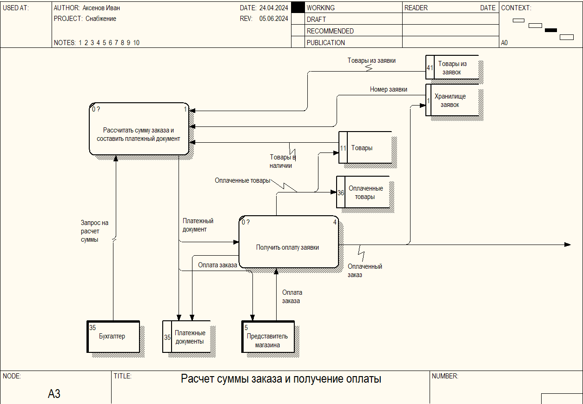
Рис. 8. Декомпозиция блока «Расчет суммы заказа и получение оплаты» (DFD)

Процесс «Рассчитать сумму заказа и составить платежный документ» запускается с получением номера заявки из БД «Хранилище заявок», товаров заявки из БД «Товары из заявки», товаров в наличии из БД «Товары» и запроса на расчет суммы от внешней сущности «Офисный рабочий склада». Далее происходит работа по расчету суммы заказа на основе товаров из заявки, которые имеются в наличии. Бухгалтер составляет платежный документ, который отправляется представителю магазина, а также заносится в БД «Платежные документы». Для продолжения работы требуется, чтобы представитель представил оплаченный платежный документ.
Процесс «Получить оплату заявки» запускается с получением платежного документа и оплаты заказа от внешней сущности «Представитель магазина» номера заявки из БД «Хранилище заявок», товаров заявки из БД «Товары из заявки». Далее происходит работа по занесению информации об оплаченном заказе в БД «Платежные документы» и в БД «Хранилище заявок», об оплаченном списке товаров в БД «Оплаченные товары» и в БД «Товары» (чтобы не продать товары, которые уже оплачены).

Таблица 29
Процессы декомпозиции блока «Расчет суммы заказа и получение оплаты» (DFD)
Наименование | Описание
Рассчитать сумму заказа и составить платежный документ | На основе товаров из заявки, которые имеются в наличии. Бухгалтер составляет платежный документ, который отправляется представителю магазина, а также заносится в БД
Получить оплату заявки | Получив оплату магазина необходимо занести оплаченные товары в БД

Таблица 30
Входные стрелки декомпозиции блока «Расчет суммы заказа и получение оплаты» (DFD)
Наименование | Описание
Запрос на расчет суммы | Запрос к БД на расчет суммы заказа
Номер заявки | Номер заявки необходимый для процесса
Товары в наличии | Содержит:  Код  Артикул  Единица измерения  Количество  Цена
Товары из заявки | Содержит:  Код  Артикул  Единица измерения  Количество  Цена
Оплата заказа | Магазин оплатил платежный документ и отправил чек
Платежный документ | Платежный документ для оплаты заказа

Таблица 31
Стрелки выхода декомпозиции блока «Расчет суммы заказа и получение оплаты» (DFD)
Наименование | Описание
Платежный документ | Платежный документ для оплаты заказа
Оплата заказа | Магазин оплатил платежный документ и отправил чек
Оплаченные товары | Из БД «Товары» должны быть вычтены  Содержит:  Код  Артикул  Единица измерения  Количество  Цена  Номер платежного дока
Оплаченный заказ | Новый статус заявки - оплачена

Таблица 32
Хранилища данных декомпозиции блока «Расчет суммы заказа и получение оплаты» (DFD)
Наименование | Описание
Товары из заявок | 1. Номер заявки  2. Артикул товара  3. Количество  4. Код заявки
Хранилище заявок | Содержит информацию заявок магазинов:  1.Номер заявки  2. Код магазина  3. Код представителя магазина:  4.Статус заявки  5.Дата получения заявки  6.Дата выполнения заявки  7. Комментарии заявки
Товары | Содержит информацию о товарах на складе:  1.Артикул  2.Номенклатура  3.Единица измерения  4.Количество  5.Стеллаж  6.Цена
Оплаченные товары | Содержит информацию об оплаченных товарах на складе:  1.Номер заявки  2.Код  3.Артикул  4.Номенклатура  5.Единица измерения  6.Количество  7. платежный документ
Платежные документы | Содержит информацию платежных документов:  1.Номер документа  2.Расчетный счет  4.Сумма оплаты  5.Номер заявки  6.Чек оплаты  7.Дата оплаты

Таблица 33
Внешние сущности декомпозиции блока «Расчет суммы заказа и получение оплаты» (DFD)
Наименование | Описание
Представитель магазина | Представитель магазина оплачивает заявку, участвует в составлении накладной и забирает заказ
Бухгалтер | Бухгалтер составляет платежный документ и принимает оплату заявки

3.3.4 Декомпозиция блока «Отгрузка товара»
Блок «Отгрузка товара» декомпозируется на четыре работы (рис. 9):
- ожидание представителя магазина;
- проверка данных представителя магазина;
- составление накладной;
- формирование и выдача заказа.

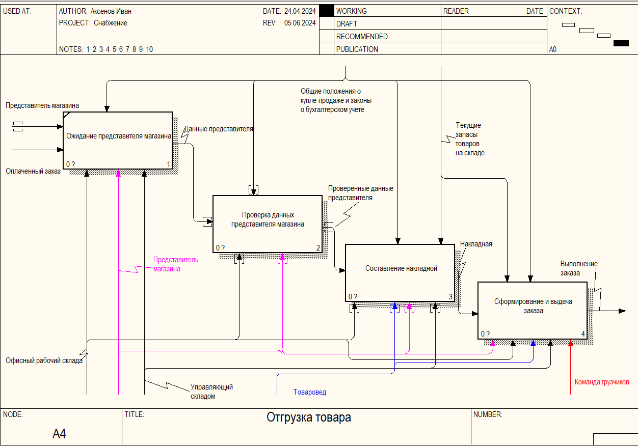
Рис. 9. Декомпозиция блока «Отгрузка товара»

В блоке «Ожидание представителя магазина» происходит работа по ожиданию представителя магазина для проверки данных для последующей работы. На вход работы поступает сущность «Оплаченный заказ» и сущность «Представитель магазина». На выходе работы формируются данные представителя магазина (документы). Управление работой осуществляется с помощью общего положения гражданского кодекса и с помощью федерального закона «О бухгалтерском учете». Механизмами работы являются управляющий складом, офисный рабочий склада и представитель магазина.
В блоке «Проверка данных представителя магазина» происходит работа по сверке данных прибывшего представителя и данных представителя, которые указаны в заявке. На вход работы поступают документы прибывшего представителя. На выходе работы формируются проверенные данные представителя. Управление работой осуществляется с помощью общего положения гражданского кодекса и с помощью федерального закона «О бухгалтерском учете». Механизмами работы являются офисный рабочий склада и представитель магазина.
В блоке «Составление накладной» происходит работа по составлению накладной на основе проверенных данных представителя и оплаченных товаров. На вход работы поступают проверенные данные представителя. На выходе работы формируется накладная. Управление работой осуществляется с помощью общего положения гражданского кодекса и с помощью федерального закона «О бухгалтерском учете» и с помощью текущих запасов товаров на складе. Механизмами работы являются офисный рабочий склада (составляет вместе с товароведом накладную), представитель магазина (получает накладную на руки), управляющим складом (контролирует правильность составления накладной) и товаровед (составляет вместе с офисным рабочим накладную).
В блоке «Формирование и выдача заказа» происходит работа по сформированию заказа на основе накладной и его выдаче представителю магазина. На вход работы поступает сущность «Накладная». На выходе работы формируется выполнение заказа. Управление работой осуществляется с помощью общего положения гражданского кодекса и с помощью федерального закона «О бухгалтерском учете» и с помощью текущих запасов товаров на складе. Механизмами работы являются офисный рабочий склада (заносит информацию в БД о выданных товара), представитель магазина (получает заказ), управляющим складом (контролирует правильность выдачи заказа), товаровед (вместе с командой грузчиков сформировывает заказ) и команда грузчиков (вместе с товароведом сформировывает заказ).
Таблица 34
Процессы декомпозиции блока «Отгрузка товара»
Наименование | Описание
Ожидание представителя магазина | Персонал и представитель ожидает представителя магазина для проверки данных
Проверка данных представителя магазина | Проверить данные прибывшего представителя и данные представителя из заявки
Составление накладной | На основе проверенных данных и оплаченных товаров составляется накладная
Формирование и выдача заказа | По накладной формируется заказ и выдается представителю

Таблица 35
Входные стрелки декомпозиции блока «Отгрузка товара»
Наименование | Описание
Оплаченный заказ | Новый статус заявки - оплачена
Данные представителя | Данные прибывшего представителя
Проверенные данные представителя | Проверенные документы представителя
Накладная | Накладная выдачи товара
Представитель магазина | Представитель магазина оплачивает заявку, участвует в составлении накладной и забирает заказ

Таблица 36
Стрелки выхода декомпозиции блока «Отгрузка товара»
Наименование | Описание
Данные представителя | Данные прибывшего представителя
Проверенные данные представителя | Проверенные документы представителя
Накладная | Накладная выдачи товара
Выполнение заказа | Заявка на товар полностью выполнена
Таблица 37
Стрелки управления декомпозиции блока «Отгрузка товара»
Наименование | Описание
Общие положения о купле-продаже и законы о бухгалтерском учете | ГК РФ § 1. Общие положения о купле-продаже и Федеральный закон "О бухгалтерском учете" от 06.12.2011 N 402-ФЗ
Текущие запасы товаров на складе | Наличие товаров на складе в настоящий момент
Таблица 38
Стрелки механизмов декомпозиции блока «Отгрузка товара»
Наименование | Описание
Офисный рабочий склада | Офисный рабочий склада, который составляет заявки и проводит бухгалтерские операции
Представитель магазина | Представитель магазина оплачивает заявку, участвует в составлении накладной и забирает заказ
Товаровед | Сотрудники склада, который отвечает за проверку наличия товара
Управляющий складом | Управляющий складом должен оперативно определить возможность удовлетворения заявок (убедиться в достаточном количестве товаров на складе) и, при необходимости, сделать срочную допоставку продукции на склад.
Команду грузчиков | Сотрудники склада, которые отвечают за сборку заказов и их выдачу

3.3.5 Декомпозиция процессов блока «Отгрузка товара»
Блок «Проверка данных представителя магазина» декомпозируется на один процесс в нотации DFD (рис. 10) – процесс «Сверить данные представителя».

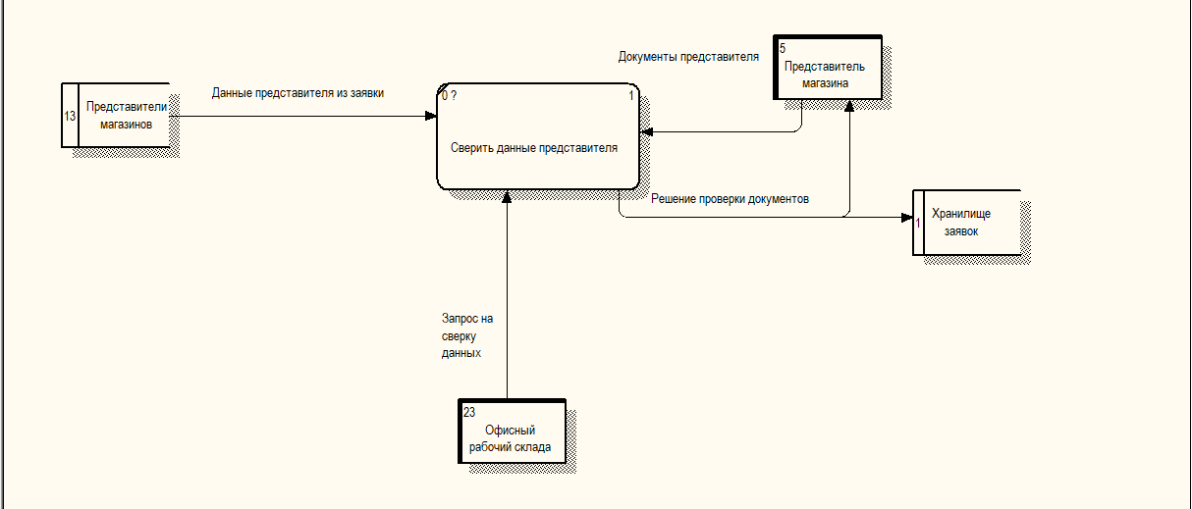
Рис. 10. Декомпозиция блока «Проверка данных представителя магазина» (DFD)

Процесс «Сверить данные представителя» запускается с получением данных представителя из заявки из БД «Представители магазинов», номера заявки из БД «Хранилище заявок», документов представителя от внешней сущности «Представитель магазина» и запроса на сверку данных от внешней сущности «Офисный рабочий склада». Далее происходит работа по сверке данных представителя из заявки и предоставленных документов офисным сотрудником. После проверки документов решение заносится в БД, а также сообщается представителю.

Таблица 39
Процессы декомпозиции блока «Проверка данных представителя магазина» (DFD)
Наименование | Описание
Сверить данные представителя | Сотрудник сверяет данные представителя из заявки и документы, которые предоставляет представитель вживую. После проверки решение заносится в БД, а также сообщается представителю

Таблица 40
Входные стрелки декомпозиции блока «Проверка данных представителя магазина» (DFD)
Наименование | Описание
Данные представителя из заявки | Фамилия, Имя, Отчество, Номер паспорта представителя магазина
Документы представителя | Паспорт представителя
Запрос на сверку данных | Запрос к БД на сверку данных представителя
Номер заявки | Номер заявки необходимый для процесса

Таблица 41
Стрелки выхода декомпозиции блока «Проверка данных представителя магазина» (DFD)
Наименование | Описание
Решение проверки документов | Результат проверки документов

Таблица 42
Хранилища данных декомпозиции блока «Проверка данных представителя магазина» (DFD)
Наименование | Описание
Представители магазинов | Содержит информацию представителей:  1.Фамилия  2.Имя  3.Отчество  4.Номер паспорта  5.Номер телефона  6.Электронная почта  7. Код магазин
Хранилище заявок | Содержит информацию заявок магазинов:  1.Номер заявки  2. Код магазина  3. Код представителя магазина:  4.Статус заявки  5.Дата получения заявки  6.Дата выполнения заявки  7. Комментарии заявки

Таблица 43
Внешние сущности декомпозиции блока «Проверка данных представителя магазина» (DFD)
Наименование | Описание
Представитель магазина | Представитель магазина оплачивает заявку, участвует в составлении накладной и забирает заказ
Офисный рабочий склада | Офисный рабочий склада, который составляет заявки, проверяет документы представителя и проводит бухгалтерские операции

Блок «Составление накладной» декомпозируется на один процесс в нотации DFD (рис. 11) – процесс «Составить документ накладной».
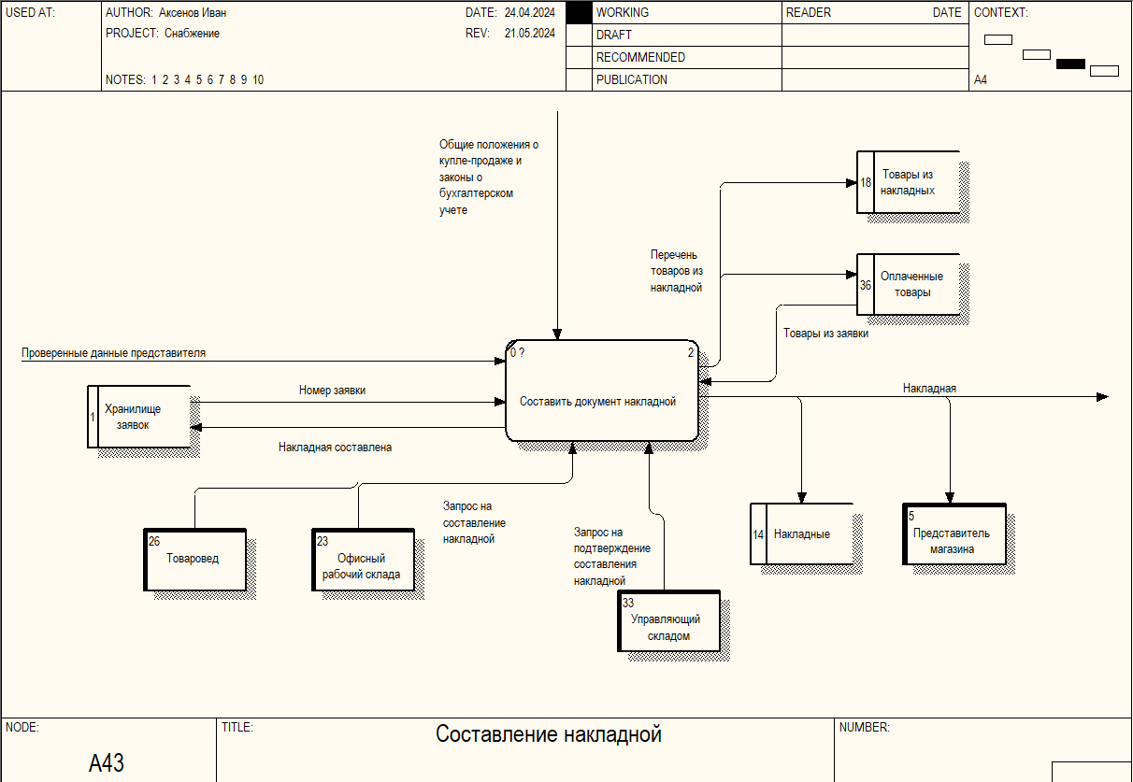
Рис. 11. Декомпозиция блока «Составление накладной» (DFD)

Процесс «Составить документ накладной» запускается с получением проверенных данных представителя, общих положений о купле-продаже и законов о бухгалтерском учете данных (ГК РФ § 1. Общие положения о купле-продаже и Федеральный закон "О бухгалтерском учете" от 06.12.2011 N 402-ФЗ), номера заявки из БД «Хранилище заявок», перечня товаров из БД «Оплаченные товары», запроса на составление накладной от внешних сущностей «Офисный рабочий склада» и «Товаровед» и запроса на подтверждение составления накладной от внешней сущности «Управляющий складом». Далее происходит работа по составлению накладной на основе проверенных документов представителя магазина и оплаченных товаров из заявки, далее накладная заносится в БД «Накладные» и выдается представителю. Товары, которые указаны в накладной, удаляются из БД «Оплаченные товары» и заносятся в БД «Товары из накладных». Статус заявки заменяется на «Накладная составлена».

Таблица 44
Процессы декомпозиции блока «Составление накладной»
Наименование | Описание
Составить документ накладной | На основе проверенных документов представителя магазина и оплаченных товаров из заявки составляется накладная, которая заносится в БД "Накладные" и выдается представителю. Товары, которые указаны в накладной, удаляются из БД "Оплаченные товары" и заносятся в БД "Товары из накладных".

Таблица 45
Входные стрелки декомпозиции блока «Составление накладной»
Наименование | Описание
Запрос на подтверждение составления накладной | Запрос на подтверждение составления накладной
Запрос на составление накладной | Запрос к БД на составление докладной
Номер заявки | Номер заявки необходимый для процесса
Общие положения о купле-продаже и законы о бухгалтерском учете | ГК РФ § 1. Общие положения о купле-продаже и Федеральный закон "О бухгалтерском учете" от 06.12.2011 N 402-ФЗ
Проверенные данные представителя | Проверенные документы представителя
Товары из заявки | Содержит:  Код  Артикул  Единица измерения  Количество  Цена

Таблица 46
Стрелки выхода декомпозиции блока «Составление накладной»
Наименование | Описание
Накладная | Накладная выдачи товара
Накладная составлена | Статус заявки - Накладная составлена
Перечень товаров из накладной | Из БД оплаченных товаров необходимо убрать эти товары  Содержит информацию о товарах из накладных:  1. Номер накладной  2.Код  3.Артикул  4.Номенклатура  5.Единица измерения  6.Количество  7.Цена

Таблица 47
Хранилища данных декомпозиции блока «Составление накладной»
Наименование | Описание
Товары из накладных | Содержит информацию о товарах из накладных:  1.Номер накладной  2.Код  3.Артикул  4.Количество
Оплаченные товары | Содержит информацию об оплаченных товарах на складе:  1.Номер заявки  2.Код  3.Артикул  4.Номенклатура  5.Единица измерения  6.Количество  7. платежный документ
Накладные | Содержит информацию о накладных:  1.Номер накладной  2.Номер заявки  3.Время и дата отпуска
Хранилище заявок | Содержит информацию заявок магазинов:  1.Номер заявки  2. Код магазина  3. Код представителя магазина:  4.Статус заявки  5.Дата получения заявки  6.Дата выполнения заявки  7. Комментарии заявки

Таблица 48
Внешние сущности декомпозиции блока «Составление накладной»
Наименование | Описание
Офисный рабочий склада | Офисный рабочий склада, который составляет заявки, проверяет документы представителя и проводит бухгалтерские операции
Представитель магазина | Представитель магазина оплачивает заявку, участвует в составлении накладной и забирает заказ
Товаровед | Сотрудник склада, который проверяет наличие товара
Управляющий складом | Управляющий складом должен оперативно определить возможность удовлетворения заявок (убедиться в достаточном количестве товаров на складе) и, при необходимости, сделать срочную допоставку продукции на склад. Также управляющий складом подтверждает выдачу заказа представителю

Блок «Формирование и выдача заказа» декомпозируется на две работы (рис. 12):
- формирование заказа;
- выдача заказа;

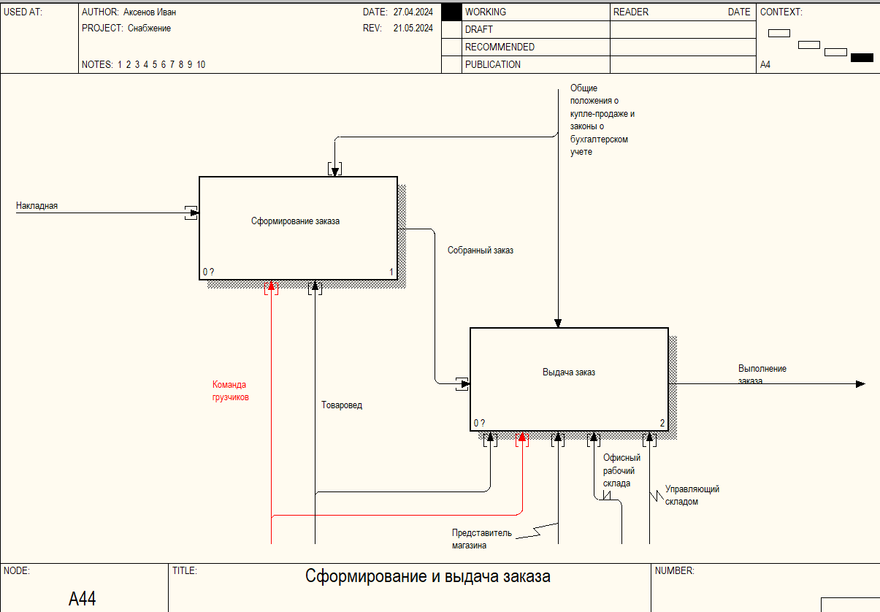
Рис. 12. Декомпозиция блока «Формирование и выдача заказа»

В блоке «Формирование заказа» происходит работа по формированию заказа по накладной товароведом и командой грузчиков. На вход работы поступает сущность «Накладная». На выходе работы формируется сущность «Собранный заказ». Управление работой осуществляется с помощью общего положения гражданского кодекса и с помощью федерального закона «О бухгалтерском учете». Механизмами работы являются команда грузчиков и товаровед.
В блоке «Выдача заказ» происходит работа по выдаче представителю собранного заказа сотрудниками склада вместе. Заявка помечается как выполненная, а выданные товары добавляются в хранилище выданных товаров. На вход работы поступает сущность «Собранный заказ». На выходе работы формируется выполнение заказа. Управление работой осуществляется с помощью общего положения гражданского кодекса и с помощью федерального закона «О бухгалтерском учете». Механизмами работы являются команда грузчиков, товаровед, офисный рабочий склада, управляющий складом и представитель магазина.

Таблица 49
Процессы декомпозиции блока «Формирование и выдача заказа»
Наименование | Описание
Формирование заказа | Персонал склада сформировывает заказ по накладной
Выдача заказа | Сотрудники склада вместе с управляющим выдают представителю собранный заказ. Заявка помечается как выполненная, а выданные товары удаляются из хранилища

Таблица 50
Входные стрелки декомпозиции блока «Формирование и выдача заказа»
Наименование | Описание
Накладная | Накладная выдачи товара
Собранный заказ | Указан номер заявки

Таблица 51
Стрелки выхода декомпозиции блока «Формирование и выдача заказа»
Наименование | Описание
Собранный заказ | Указан номер заявки
Выполнение заказа | Заявка на товар полностью выполнена

Таблица 52
Стрелки управления декомпозиции блока «Формирование и выдача заказа»
Наименование | Описание
Общие положения о купле-продаже и законы о бухгалтерском учете | ГК РФ § 1. Общие положения о купле-продаже и Федеральный закон "О бухгалтерском учете" от 06.12.2011 N 402-ФЗ

Таблица 53
Стрелки механизмов декомпозиции блока «Формирование и выдача заказа»
Наименование | Описание
Команда грузчиков | Сотрудники склада, которые отвечают за сборку заказов и их выдачу
Товаровед | Сотрудники склада, который отвечает за проверку наличия товара
Команда грузчиков | Сотрудники склада, которые отвечают за сборку заказов и их выдачу
Офисный рабочий склада | Офисный рабочий склада, который составляет заявки и проводит бухгалтерские операции
Представитель магазина | Представитель магазина оплачивает заявку, участвует в составлении накладной и забирает заказ
Управляющий складом | Управляющий складом должен оперативно определить возможность удовлетворения заявок (убедиться в достаточном количестве товаров на складе) и, при необходимости, сделать срочную допоставку продукции на склад.

Блок «Формирование заказа» декомпозируется на один процесс в нотации DFD (рис. 13) – процесс «Сформировать заказ по списку».

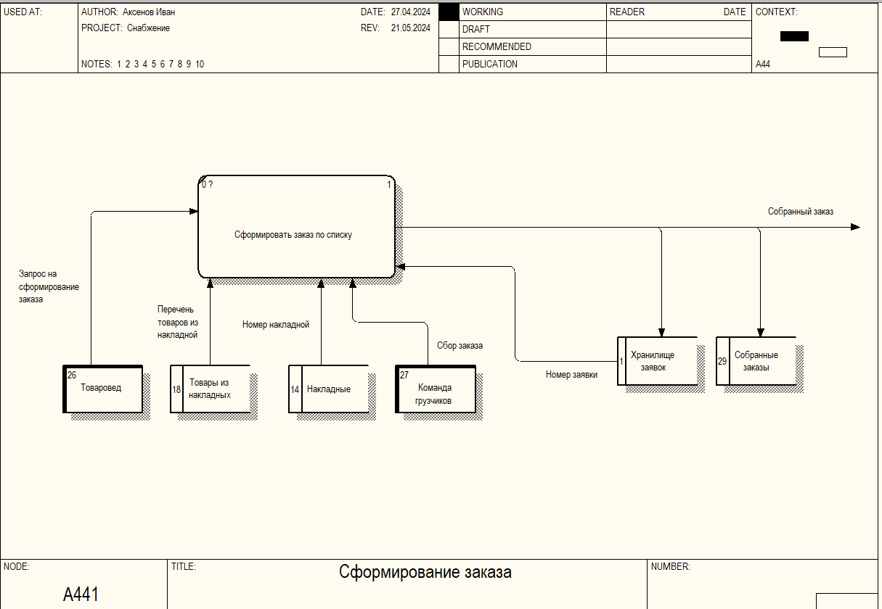
Рис. 13. Декомпозиция блока «Формирование заказа» (DFD)

Процесс «Сформировать заказ по списку» запускается с получением перечня товаров из БД, номера заявки из БД «Хранилище заявок, номера накладной из БД «Накладные», запроса на Формирование заказа от внешней сущности «Товаровед» и сбора заказа от внешней сущности «Команда грузчиков». Далее происходит работа по сбору заказа на основе накладной и товаров из накладной, товаровед и команда грузчиков формируют заказ. Данные о собранном заказе заносятся в БД «Собранные заказы». Статус заявки в БД «Хранилище заявок» изменяется на «Заказ собран».

Таблица 54
Процессы декомпозиции блока «Формирование заказа» (DFD)
Наименование | Описание
Сформировать заказ по списку | На основе накладной и товаров из накладной товаровед и команда грузчиков формируют заказ. Данные о собранном заказе заносятся в БД "Собранные заказы". Статус заявки изменяется на "Заказ собран"

Таблица 55
Входные стрелки декомпозиции блока «Формирование заказа» (DFD)
Наименование | Описание
Запрос на формирование заказа | Запрос к БД на формирование заказа
Номер заявки | Номер заявки необходимый для процесса
Номер накладной | Номер накладной, необходимый для процесса
Перечень товаров из накладной | Из БД оплаченных товаров необходимо убрать эти товары  Содержит информацию о товарах из накладных:  1. Номер накладной  2.Код  3.Артикул  4.Номенклатура  5.Единица измерения  6.Количество  7.Цена
Сбор заказа | Команда грузчиков собирает заказ по перечню товаров из накладной

Таблица 56
Стрелки выходов декомпозиции блока «Формирование заказа» (DFD)
Наименование | Описание
Собранный заказ | Указан номер заявки
Таблица 57
Хранилища данных декомпозиции блока «Формирование заказа» (DFD)
Наименование | Описание
Собранные заказы | Содержит информацию о собранных заказах:  1. Код  2.Дата сбора  3. Код заявки
Хранилище заявок | Содержит информацию заявок магазинов:  1.Номер заявки  2. Код магазина  3. Код представителя магазина:  4.Статус заявки  5.Дата получения заявки  6.Дата выполнения заявки  7. Комментарии заявки
Накладные | Содержит информацию о накладных:  1.Номер накладной  2.Номер заявки  3.Время и дата отпуска
Товары из накладных | Содержит информацию о товарах из накладных:  1.Номер накладной  2.Код  3.Артикул  4.Количество

Таблица 58
Внешние сущности декомпозиции блока «Формирование заказа» (DFD)
Наименование | Описание
Команда грузчиков | Сотрудники склада, которые отвечают за сборку заказов и их выдачу
Товаровед | Сотрудник склада, который проверяет наличие товара

Блок «Выдача заказа» декомпозируется на два процесса в нотации DFD (рис. 14):
- выдать заказ представителю;
- занести данные о выданном заказе в БД;
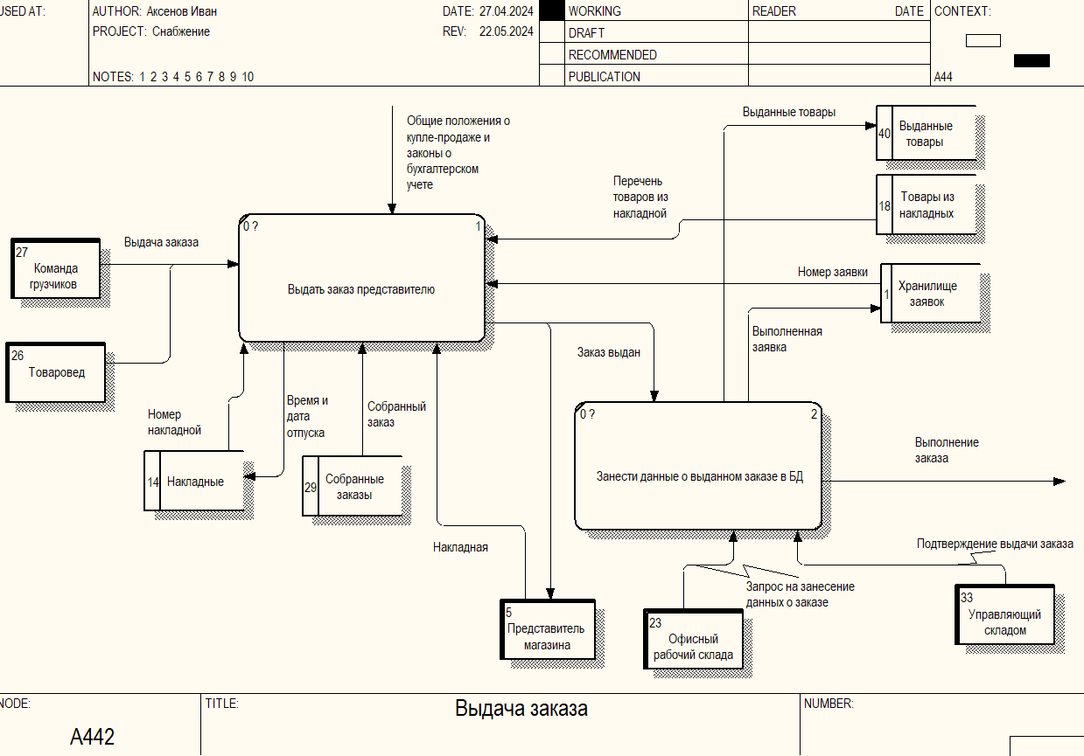
Рис. 14. Декомпозиция блока «Выдача заказа» (DFD)

Процесс «Выдать заказ представителю» запускается с получением перечня товаров из БД «Товар из накладных», номера заявки из БД «Хранилище заявок», номера накладной из БД «Накладные», номера заявки и накладной из БД «Собранные заказы», накладной от внешней сущности «Представитель магазина», общих положений о купле-продаже и законов о бухгалтерском учете данных (ГК РФ § 1. Общие положения о купле-продаже и Федеральный закон "О бухгалтерском учете" от 06.12.2011 N 402-ФЗ), выдачи заказа от внешней сущности «Товаровед» и «Команда грузчиков». Далее происходит работа по выдаче заказа представителю на основе накладной. В БД «Накладные» заносится дата и время отпуска. Представителю передается заказ.
Процесс «Занести данные о выданном заказе в БД» запускается с получением данных о выданном заказе (номер заявки, номер накладной, перечень товаров из накладной), запроса на занесение данных о заказе от внешней сущности «Офисный рабочий склада» и подтверждения выдачи заказа от внешней сущности «Управляющий складом». Далее происходит работа по внесению выданных товаров в БД «Выданные товары» офисным рабочим. Офисный рабочий меняет статус заявки на «выполнена», управляющий складом подтверждает выдачу.

Таблица 59
Процессы декомпозиции блока «Выдача заказа» (DFD)
Наименование | Описание
Выдать заказ представителю | На основе накладной выдать заказ представителю, занести информацию о выданном заказе в БД, отметить заявку как выполненную
Занести данные о выданном заказе в БД | Офисный рабочий заносит выданные товары в БД "выданные товары", меняет статус заявки на "выполнена", управляющий складом подтверждает выдачу заказа

Таблица 60
Входные стрелки декомпозиции блока «Выдача заказа» (DFD)
Наименование | Описание
Выдача заказа | Товаровед и команда грузчиков выдает собранный заказ
Накладная | Накладная выдачи товара
Номер заявки | Номер заявки необходимый для процесса
Номер накладной | Номер накладной, необходимый для процесса
Общие положения о купле-продаже и законы о бухгалтерском учете | ГК РФ § 1. Общие положения о купле-продаже и Федеральный закон "О бухгалтерском учете" от 06.12.2011 N 402-ФЗ
Перечень товаров из накладной | Из БД оплаченных товаров необходимо убрать эти товары  Содержит информацию о товарах из накладных:  1. Номер накладной  2.Код  3.Артикул  4.Номенклатура  5.Единица измерения  6.Количество  7.Цена
Собранный заказ | Указан номер заявки
Заказ выдан | Товары из заявки выданы представителю. Содержит:  Номер заявки;  Номер накладной;  Перечень товаров из накладной;
Запрос на занесение данных о заказе | Запрос к БД о занесении данных о выполнении заказа
Подтверждение выдачи заказа | Управляющий складом подтверждает факт выдачи заказ представителю магазина
Таблица 61
Стрелки выхода декомпозиции блока «Выдача заказа» (DFD)
Наименование | Описание
Время и дата отпуска | Указание точного времени и даты отпуска заказа
Заказ выдан | Товары из заявки выданы представителю. Содержит:  Номер заявки;  Номер накладной;  Перечень товаров из накладной;
Выданные товары | Эти товары из БД товары из накладных необходимо удалить  Содержит информацию о выданных товарах:  1.Номер заявки  2.Код  3.Артикул  4.Номенклатура  5.Единица измерения  6.Количество  7.Цена  8. Номер накладной
Выполнение заказа | Заявка на товар полностью выполнена
Выполненная заявка | Статус заявки - выполнена

Таблица 62
Хранилища данных декомпозиции блока «Выдача заказа» (DFD)
Наименование | Описание
Выданные товары | Содержит информацию о выданных товарах:  1.Номер заявки  2.Код  3.Артикул  4.Количество
Накладные | Содержит информацию о накладных:  1.Номер накладной  2.Номер заявки  3.Время и дата отпуска
Собранные заказы | Содержит информацию о собранных заказах:  1. Код  2.Дата сбора  3. Код заявки
Товары из накладных | Содержит информацию о товарах из накладных:  1.Номер накладной  2.Код  3.Артикул  4.Количество
Хранилище заявок | Содержит информацию заявок магазинов:  1.Номер заявки  2. Код магазина  3. Код представителя магазина:  4.Статус заявки  5.Дата получения заявки  6.Дата выполнения заявки  7. Комментарии заявки

Таблица 63
Внешние сущности декомпозиции блока «Выдача заказа» (DFD)
Наименование | Описание
Команда грузчиков | Сотрудники склада, которые отвечают за сборку заказов и их выдачу
Офисный рабочий склада | Офисный рабочий склада, который составляет заявки, проверяет документы представителя и проводит бухгалтерские операции
Представитель магазина | Представитель магазина оплачивает заявку, участвует в составлении накладной и забирает заказ
Товаровед | Сотрудник склада, который проверяет наличие товара
Управляющий складом | Управляющий складом должен оперативно определить возможность удовлетворения заявок (убедиться в достаточном количестве товаров на складе) и, при необходимости, сделать срочную допоставку продукции на склад. Также управляющий складом подтверждает выдачу заказа представителю

4. Логическая модель базы данных

Логическая модель представляет совокупность сущностей и их атрибутов. Одной из наглядных представлений логической модели является ER-диаграмма (entity-relationship). Это модель данных, позволяющая описывать концептуальные схемы предметной области.
Важными составляющими логической модели являются:
• сущности - объект или концепция, которую можно однозначно идентифицировать;
• атрибуты - свойства, которые описывают сущности;
• связи - взаимосвязь между различными сущностями;
• ключ – атрибут, который используются для идентификации каждой записи в сущности. Первичный ключ представляет собой уникальный идентификатор для каждой записи в сущности. Внешний ключ используется для связывания двух сущностей.
ER-модель применяется в процессе даталогического проектирования баз данных для выделения основных сущностей и определения взаимосвязей между ними. Она позволяет идентифицировать ключевые объекты (сущности) и указать, как они взаимодействуют друг с другом через различные типы связей.
Для создания ER-диаграммы используется программа ERwin Data Modeler (ERwin).
Data Modeler (ERwin) - CASE-средство для проектирования и документирования баз данных, которое позволяет создавать, документировать и сопровождать базы данных, хранилища и витрины данных.
На рис. 15 представлена ER-диаграмма в логическом представлении.
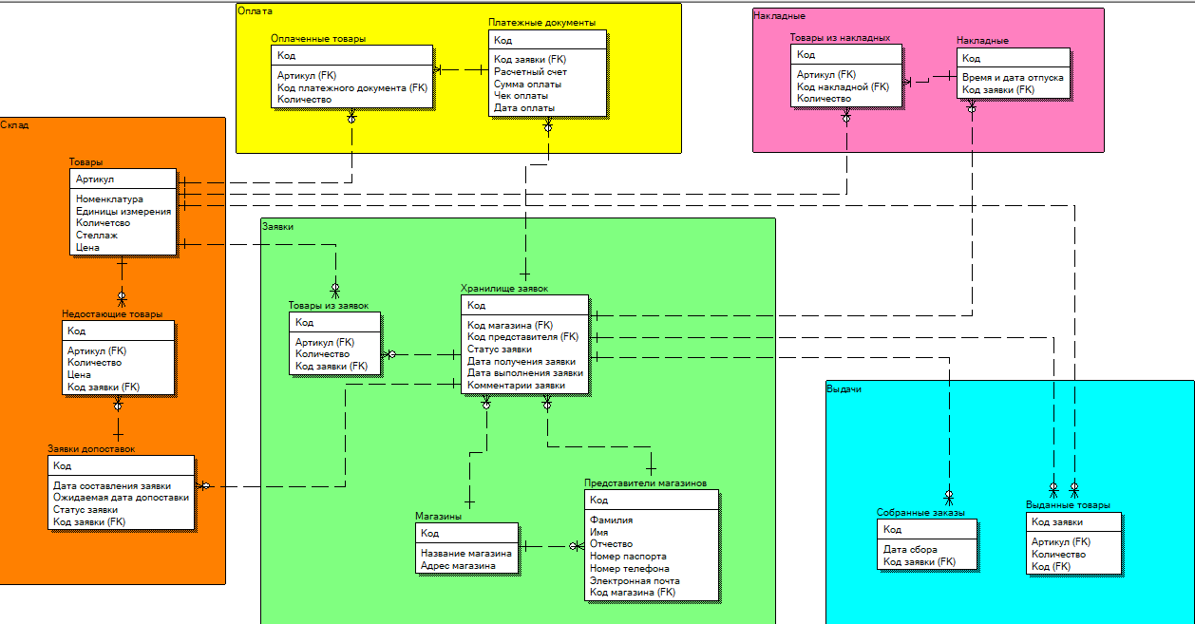
Рис. 15. Логическая модель предметной области «Снабжение»

5. Макет интерфейсной части системы

Макет интерфейсной части системы используется для визуализации и представления концептуального дизайна пользовательского интерфейса перед его фактической разработкой. Он помогает команде проектирования и разработки получить представление о том, как будет выглядеть и вести себя интерфейс системы до начала фазы программирования.
Макет системы «Снабжение» был спроектирован в программном обеспечении для разработки интерфейсов и прототипирования - Figma.
В системе подразумевается 4 группы пользователей:
- администратор базы данных (полный функционал системы);
- управляющий складом (полный функционал системы, за исключением изменений учетных записей);
- товаровед (проверка наличия товаров, добавление накладной вместе с офисным рабочим, добавление собранного заказа, выдача собранного заказа, указание в накладной даты выдачи, добавление новых товаров, удаление товаров, изменение товаров);
- офисный рабочий склада (добавление новых товаров, изменение их количества, добавление счета оплаты, создание заявки допоставки, составление накладной вместе с товароведом, изменение статуса заявки, просмотр продаж товаров, просмотр остатков товаров).
В системе подразумевается выполнение следующего ряда функций:
- вход пользователей в систему под своим логином и паролем;
- добавление новых / изменение количества товаров на складе;
- добавление и изменение количества недостающих товаров на складе;
- добавление и изменение счета оплаты, просмотр его детализации;
- оформление заявки допоставки;
- добавление и изменение накладной;
- добавление и изменение заявки магазина;
- добавление и изменение собранных заказов;
- просмотр статистики продаж товаров;
- просмотр остатков товаров;
- поиск товаров по артикулу;
- поиск заявки, накладной, собранного заказа по коду;
- фильтрация заявок, накладных, собранных заказов по магазину и дате.

5.1. Общий функционал макета системы
Каждой группе пользователей доступен функционал входа в систему (рис. 16), просмотр профиля учетной записи (рис. 17).
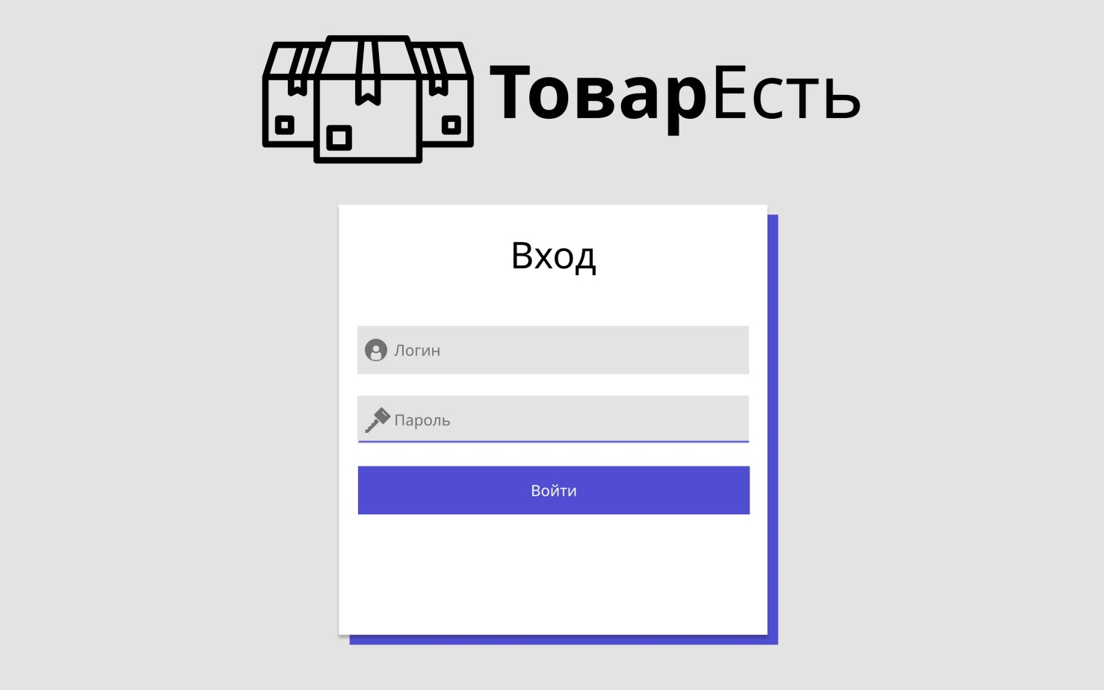
Рис. 16. Макет страницы авторизации
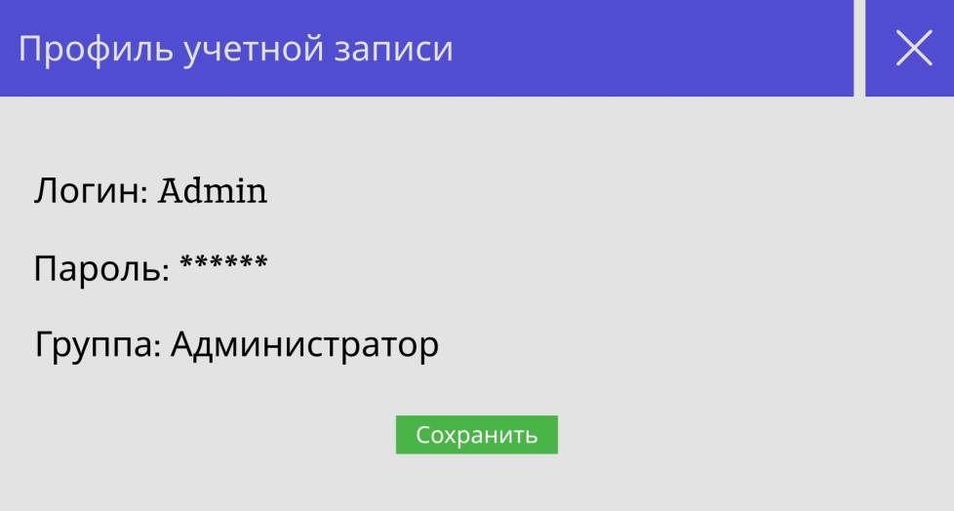
Рис. 17. Макет просмотра профиля учетной записи

5.2. Функционал макета системы группы «Администратор базы данных»
Учетным записям группы «Администратор базы данных» доступен полный функционал системы, а именно:
- добавление, удаление и изменение записей во всех таблицах;
- просмотр отчетов.
Во вкладке «Склад», раздел «Товары» (рис. 19) администратор имеет следующие возможности:
- добавление новых товаров (рис. 20);
- удаление товаров;
- формирование файла электронных таблиц;
- печать списка товаров;
- поиск товара по артикулу;
- изменение записей существующих товаров (рис. 21).
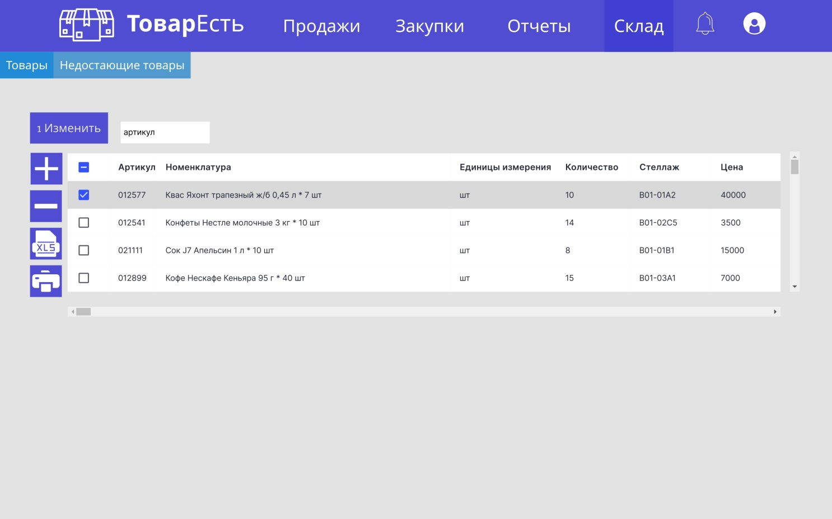
Рис. 18. Вкладка «Склад», раздел «Товары»
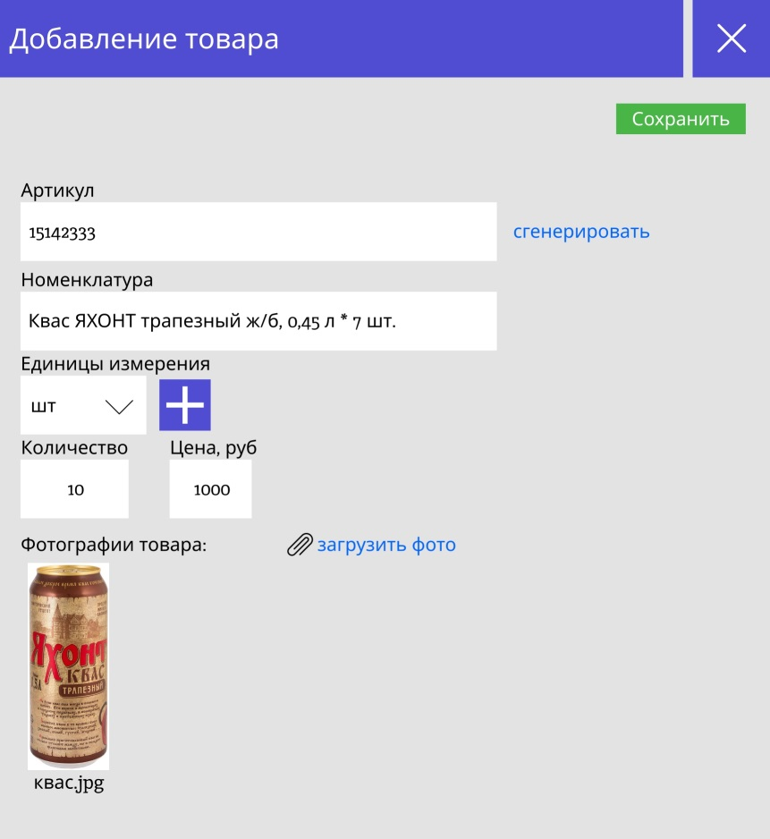
Рис. 19. Макет формы добавления товара

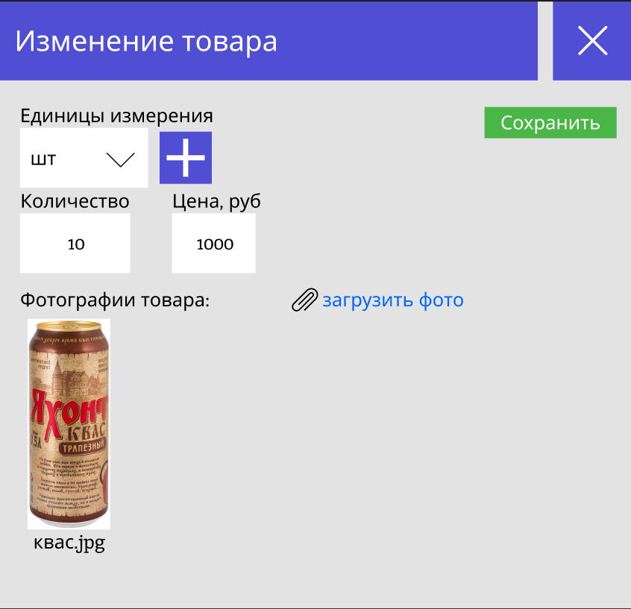
Рис. 20. Макет формы изменения товара

Во вкладке «Склад», раздел «Недостающие товары» (рис. 22) администратор имеет возможность:
- добавление недостающих товаров;
- удаление товаров;
- формирование файла электронных таблиц;
- печать списка недостающих товаров;
- поиск товара по артикулу;
- изменение записей существующих товаров.

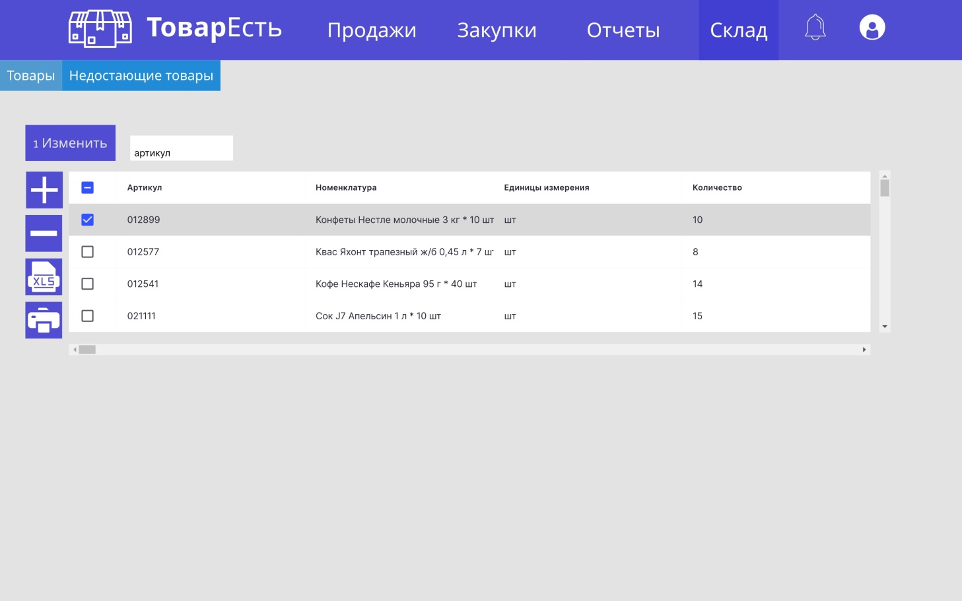
Рис. 21. Вкладка «Склад», раздел «Недостающие товары»

Во вкладке «Продажи», раздел «Счета оплаты» (рис. 22) администратор имеет следующие возможности:
- добавление новых счетов оплаты (рис. 23 - 24);
- удаление счетов;
- формирование файла электронных таблиц;
- печать выбранного счета оплаты;
- поиск счета по коду;
- фильтрация счетов по дате и магазину;
- просмотр детализации счета и его изменение;
- изменение счетов (рис. 25).

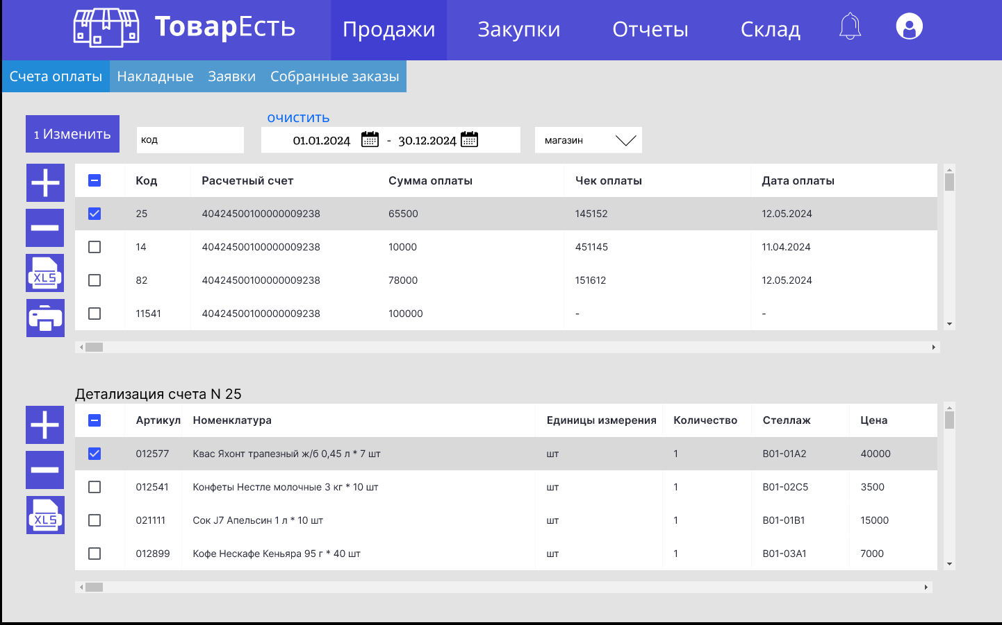
Рис. 22. Вкладка «Продажи», раздел «Счета оплаты»

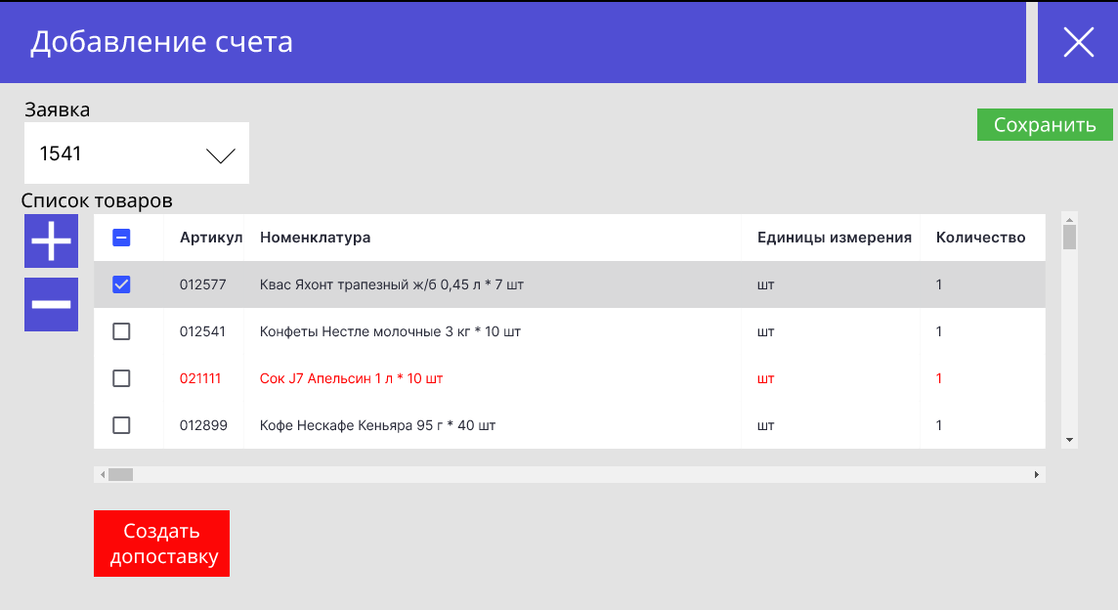
Рис. 23. Макет формы добавления счета

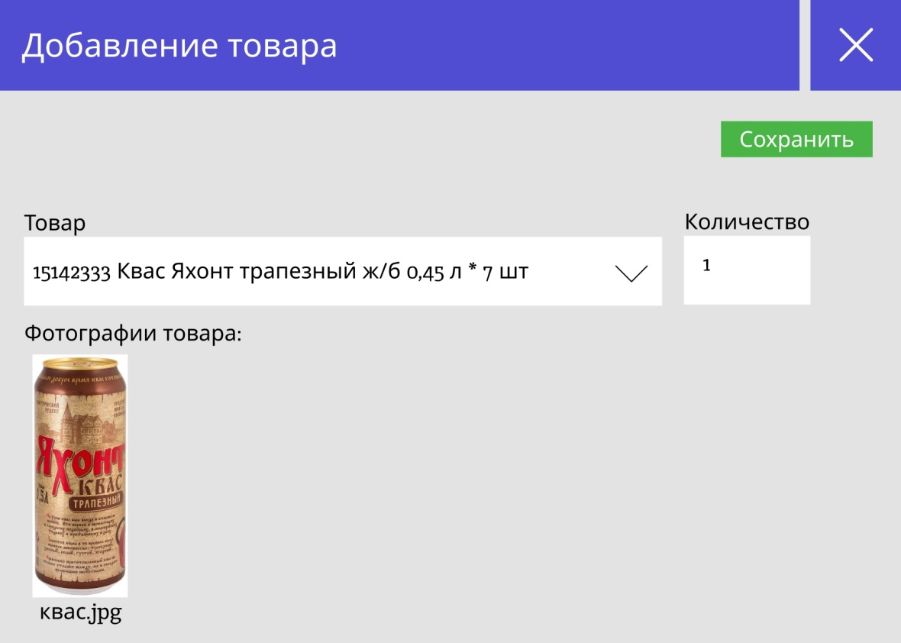
Рис. 24. Макет формы добавления товара в счет оплаты
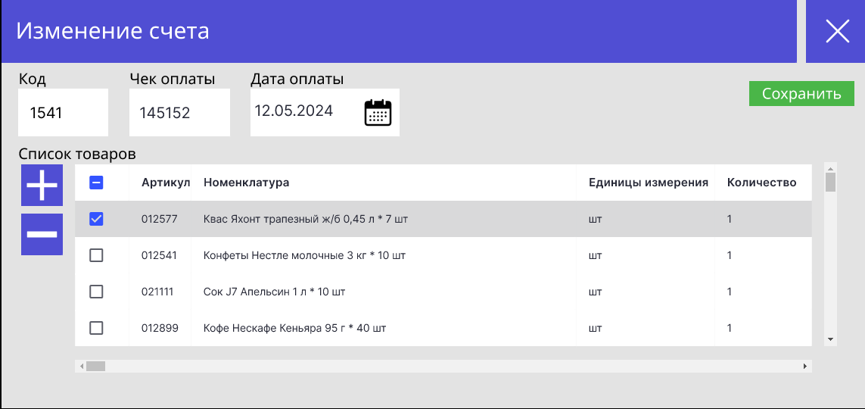
Рис. 25. Макет формы изменения счета

Во вкладке «Продажи», раздел «Накладные» (рис. 26) администратор имеет следующие возможности:
- добавление новых накладных;
- удаление накладных;
- формирование файла электронных таблиц;
- печать выбранной накладной;
- поиск накладной по коду;
- фильтрация накладных по дате и магазину;
- просмотр подробной информации магазина (рис. 27);
- просмотр детализации накладной и ее изменение;
- изменение накладных.
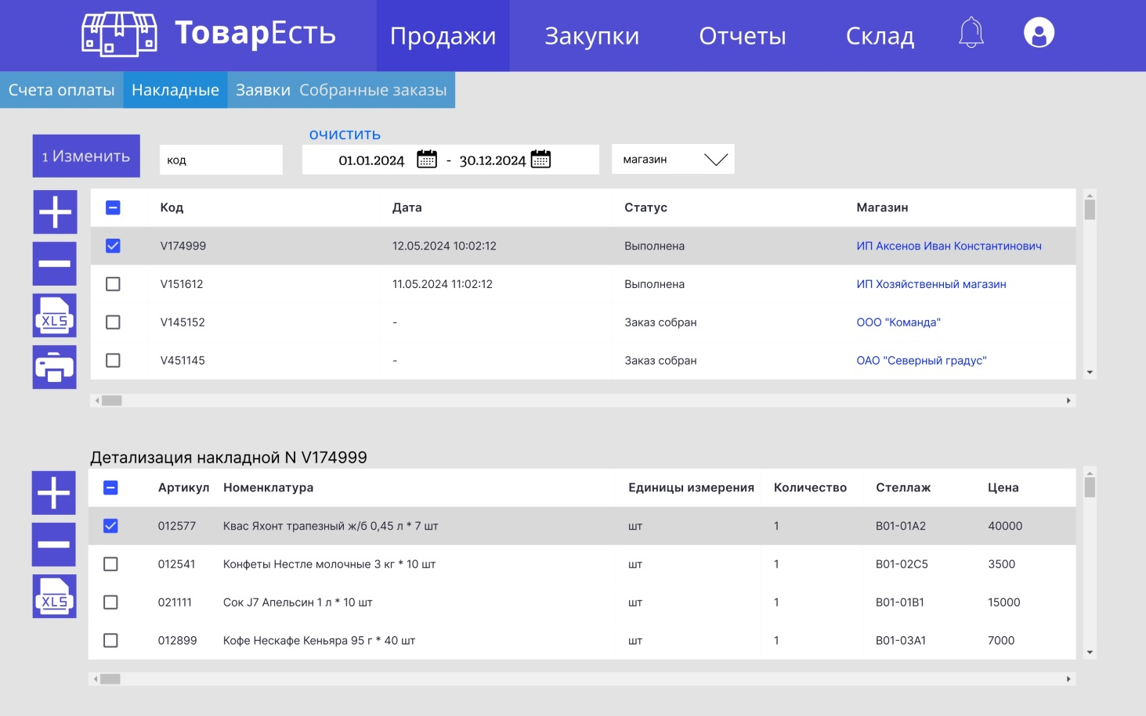
Рис. 26. Вкладка «Продажи», раздел «Накладные»
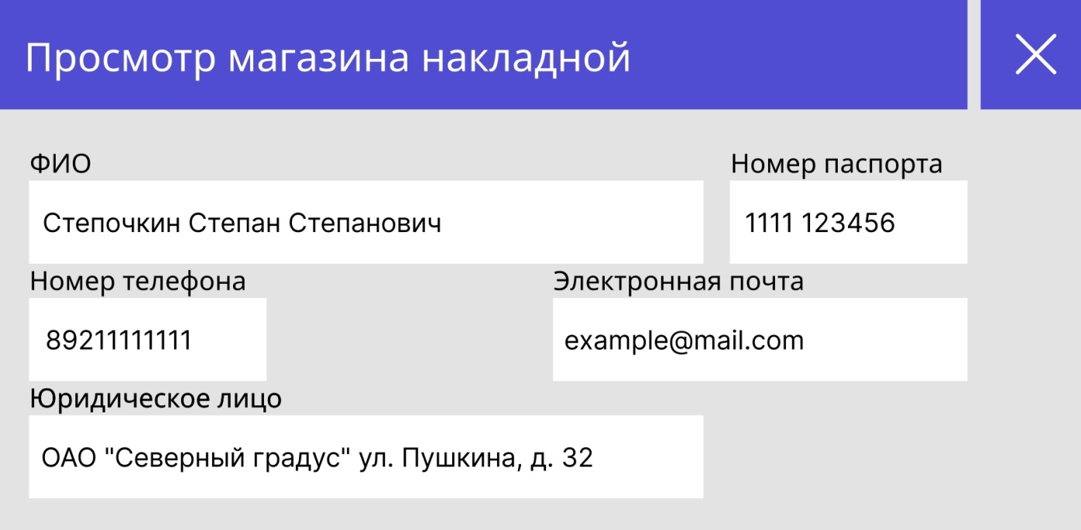
Рис. 27. Макет формы просмотра подробной информации магазина

Во вкладке «Продажи», раздел «Заявки» (рис. 28) администратор имеет следующие возможности:
- добавление новых заявок (рис. 29 - 32);
- удаление заявок;
- формирование файла электронных таблиц;
- печать выбранной заявки;
- поиск заявки по коду;
- фильтрация заявок по дате и магазину;
- просмотр подробной информации магазина и представителя (рис. 33 - 34);
- просмотр детализации заявки и ее изменение;
- изменение заявки (рис. 35).
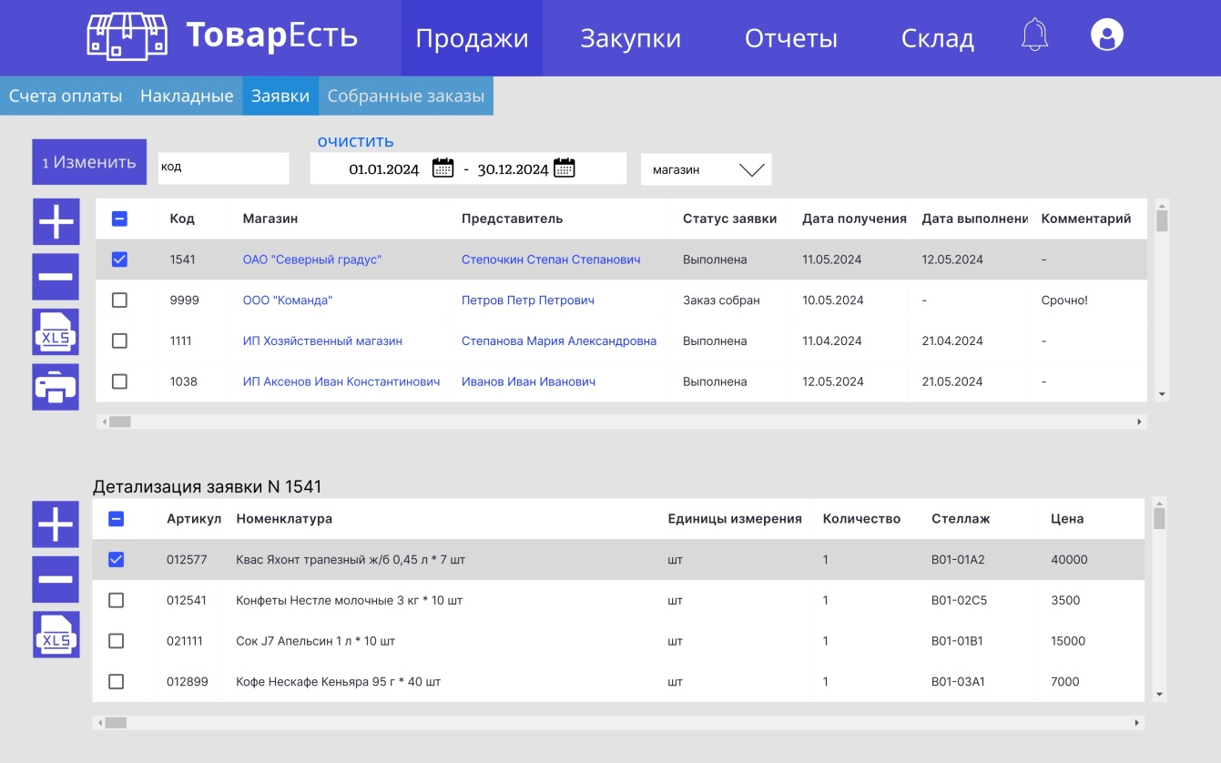
Рис. 28. Вкладка «Продажи», раздел «Заявки»
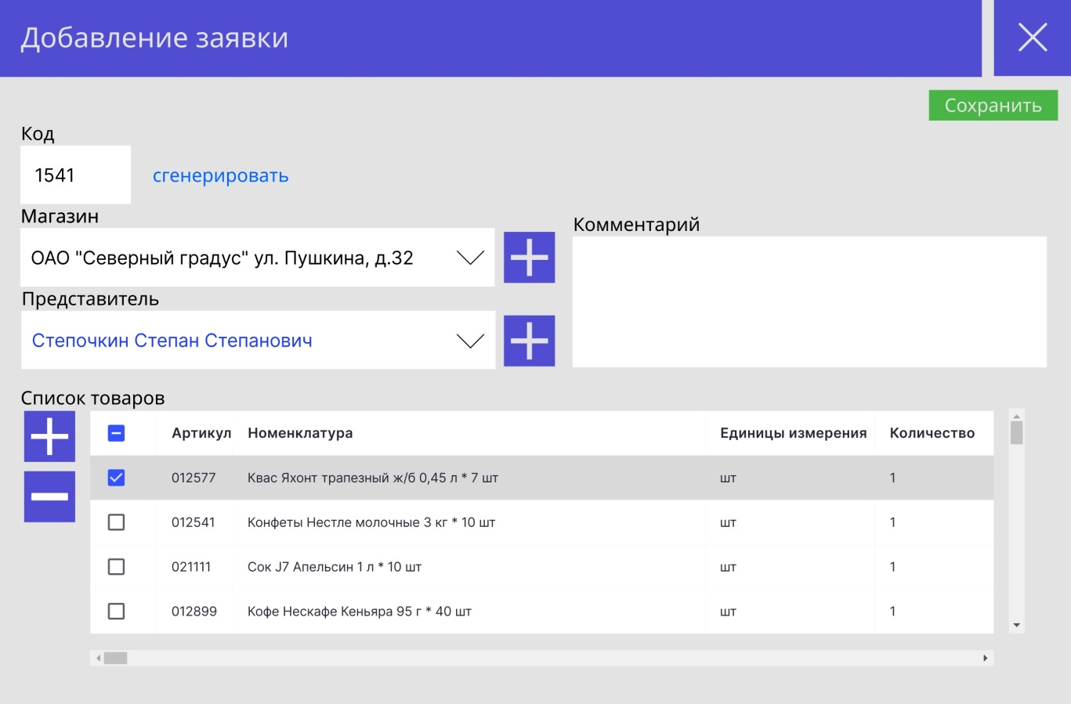
Рис. 29. Макет формы добавления заявки
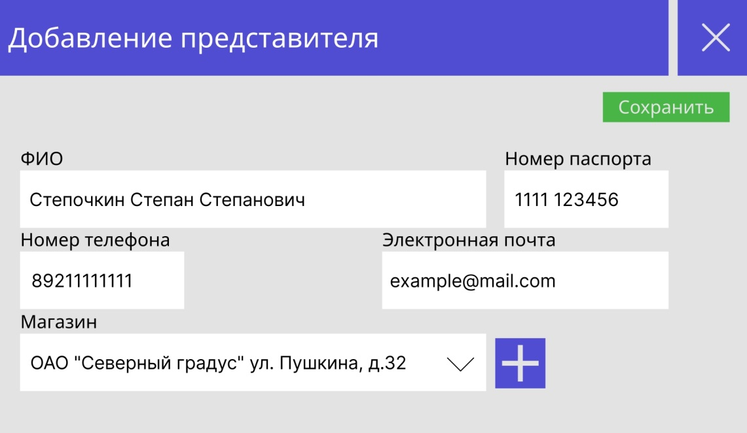
Рис. 30. Макет формы добавления представителя
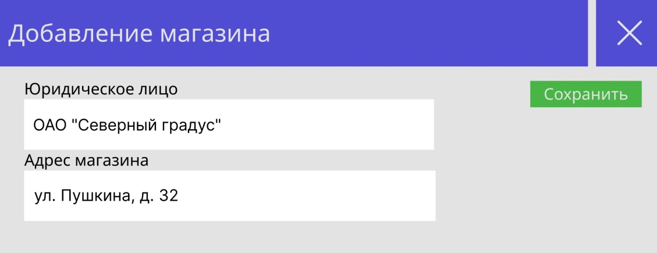
Рис. 31. Макет формы добавления магазина
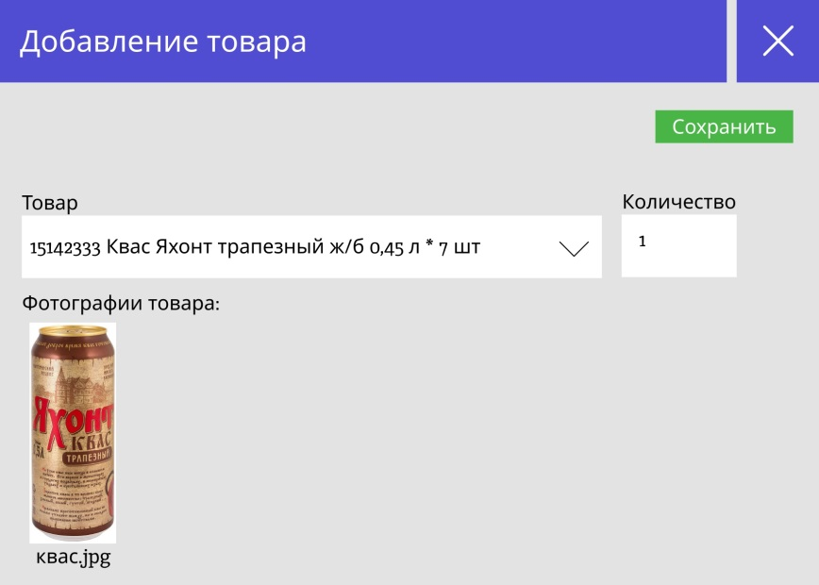
Рис. 32. Макет формы добавления товара
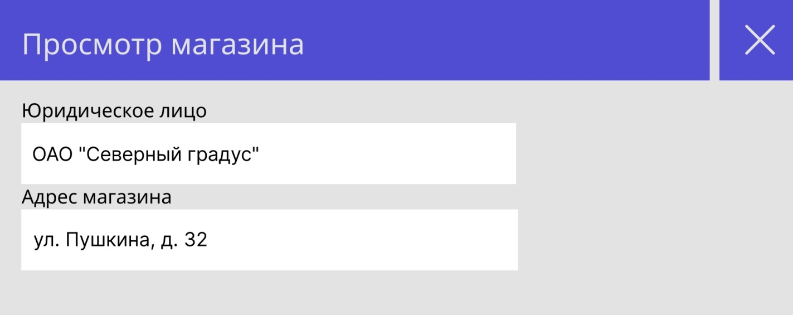
Рис. 33. Макет формы просмотра информации о магазине
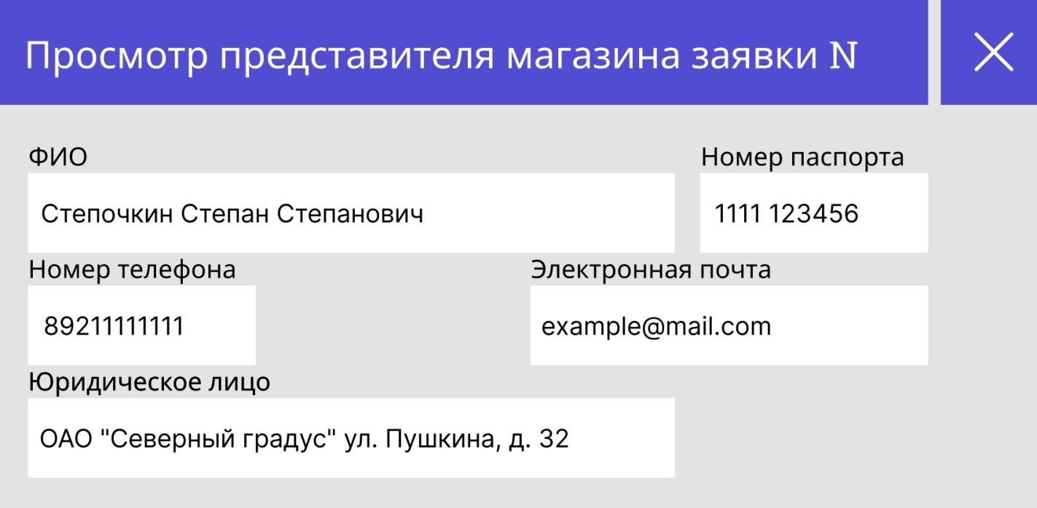
Рис. 34. Макет формы просмотра информации о представителе
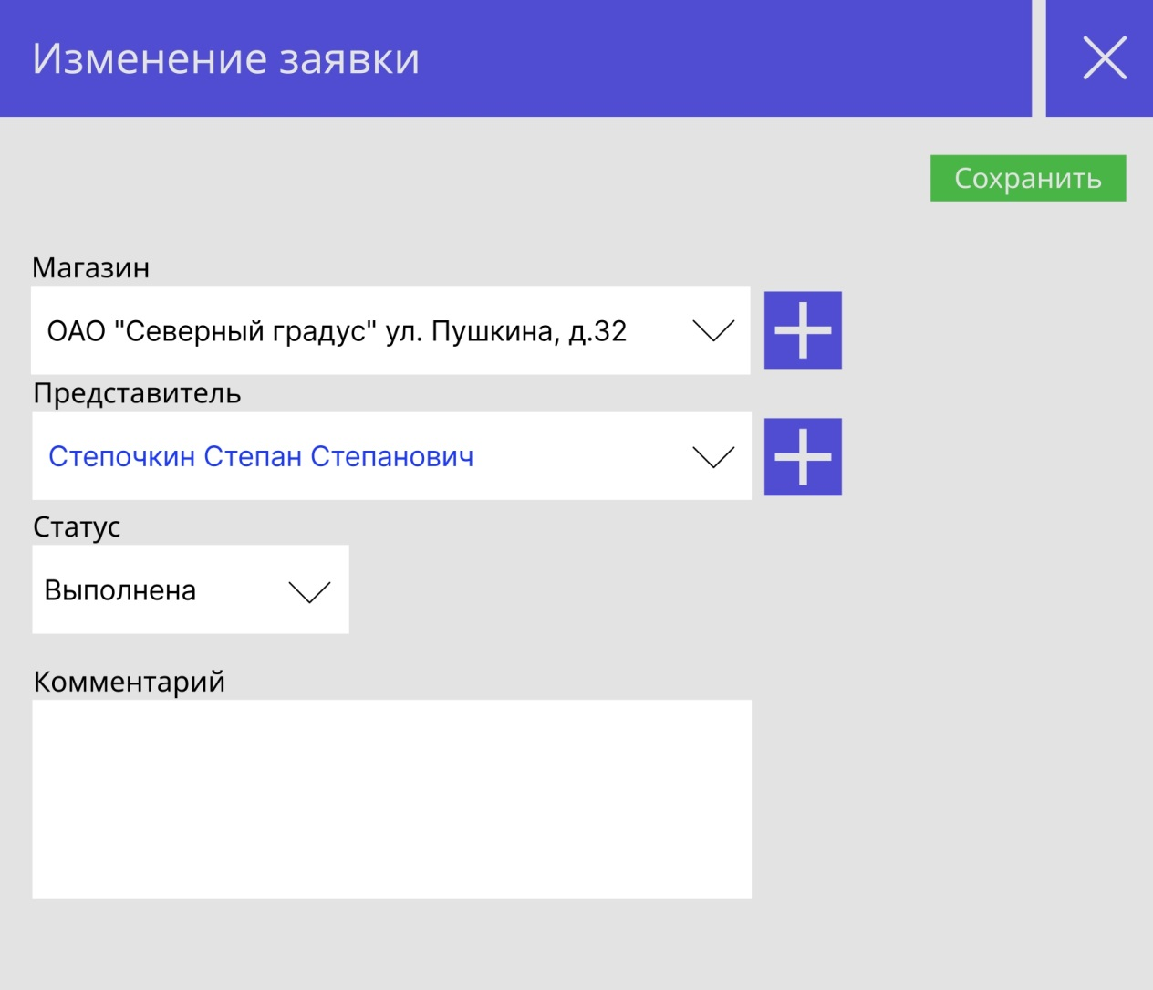
Рис. 35. Макет формы изменения заявки

Во вкладке «Продажи», раздел «Собранные заказы» (рис. 36) администратор имеет следующие возможности:
- добавление новых собранных заказов (рис. 37);
- удаление собранных заказов;
- формирование файла электронных таблиц;
- печать отчета о собранном заказе;
- поиск заказа по коду;
- фильтрация заказов по дате и магазину;
- просмотр подробной информации магазина, представителя и накладной;
- просмотр детализации собранного заказа и ее изменение;
- изменение собранного заказа.

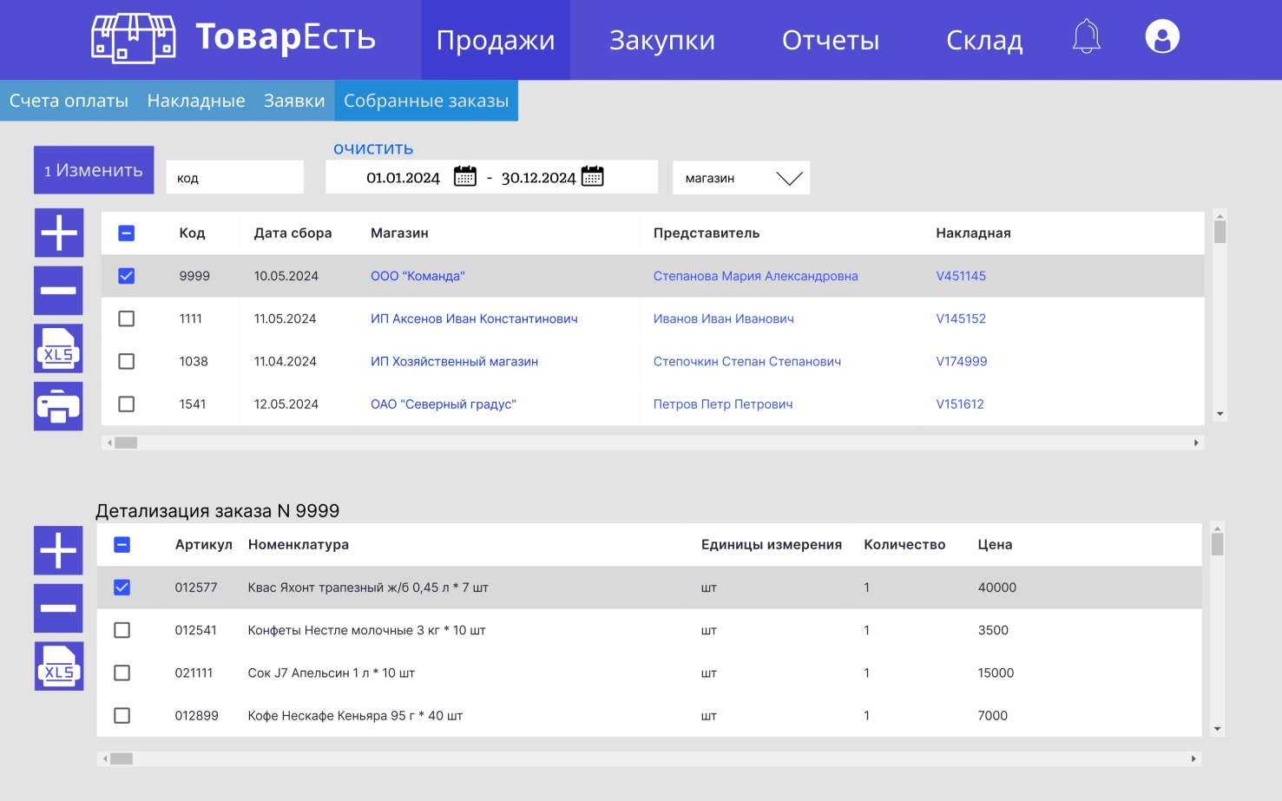
Рис. 36. Вкладка «Продажи», раздел «Собранные заказы»
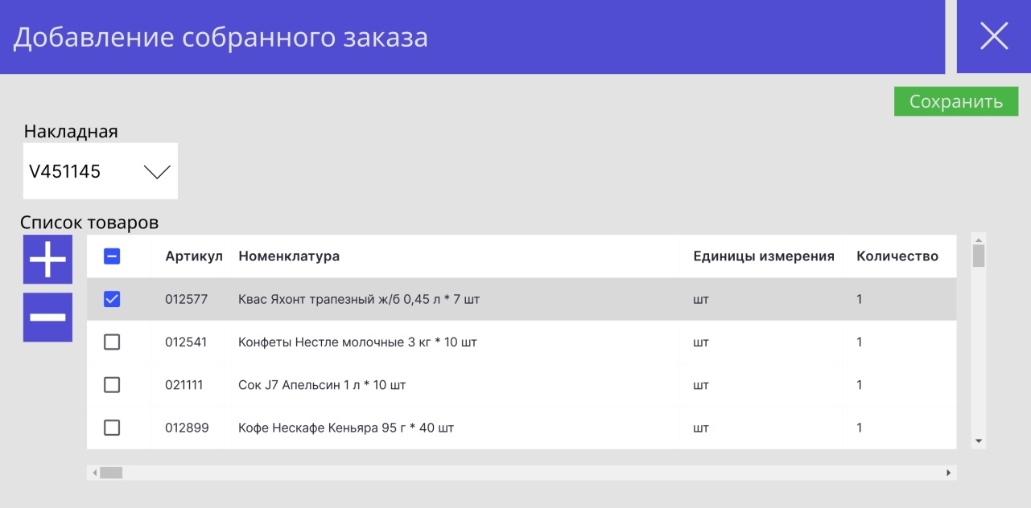
Рис. 37. Макет формы добавления собранного заказа

Во вкладке «Закупки» (рис. 38) администратор имеет следующие возможности:
- добавление новых закупок;
- удаление закупок;
- формирование файла электронных таблиц;
- печать выбранной заявки закупки;
- поиск закупки по коду;
- изменение записей закупок.
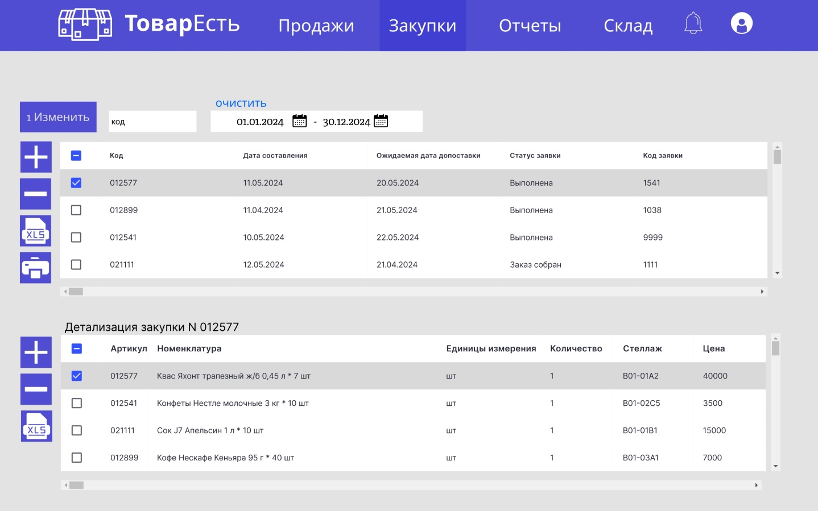
Рис. 38. Вкладка «Закупки»

Во вкладке «Отчеты», раздел «Продажи товаров» (рис. 39) администратор имеет следующие возможности:
- просмотр статистика продажи товаров;
- поиск товара по артикулу;
- фильтрация статистики по периоду;
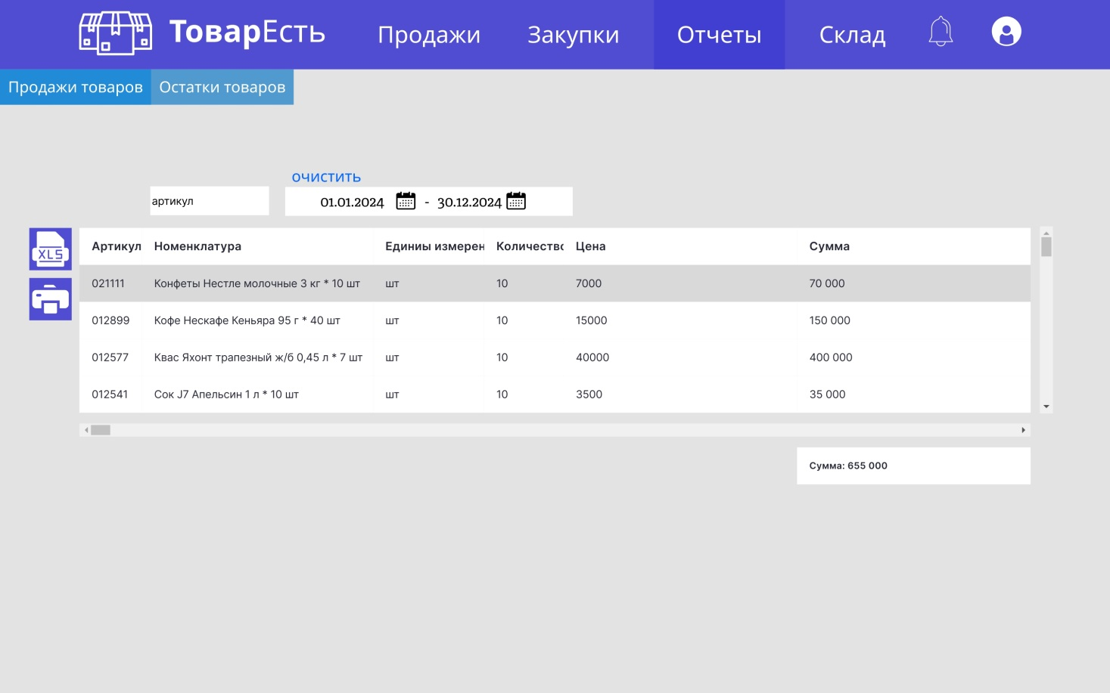
Рис. 39. Вкладка «Отчеты», раздел «Продажи товаров»

Во вкладке «Отчеты», раздел «Остатки товаров» (рис. 40) администратор имеет следующие возможности:
- просмотр списка недостающих товаров;
- поиск товара по артикулу;
- формирование файла электронных таблиц;
- печать списка недостающих товаров.
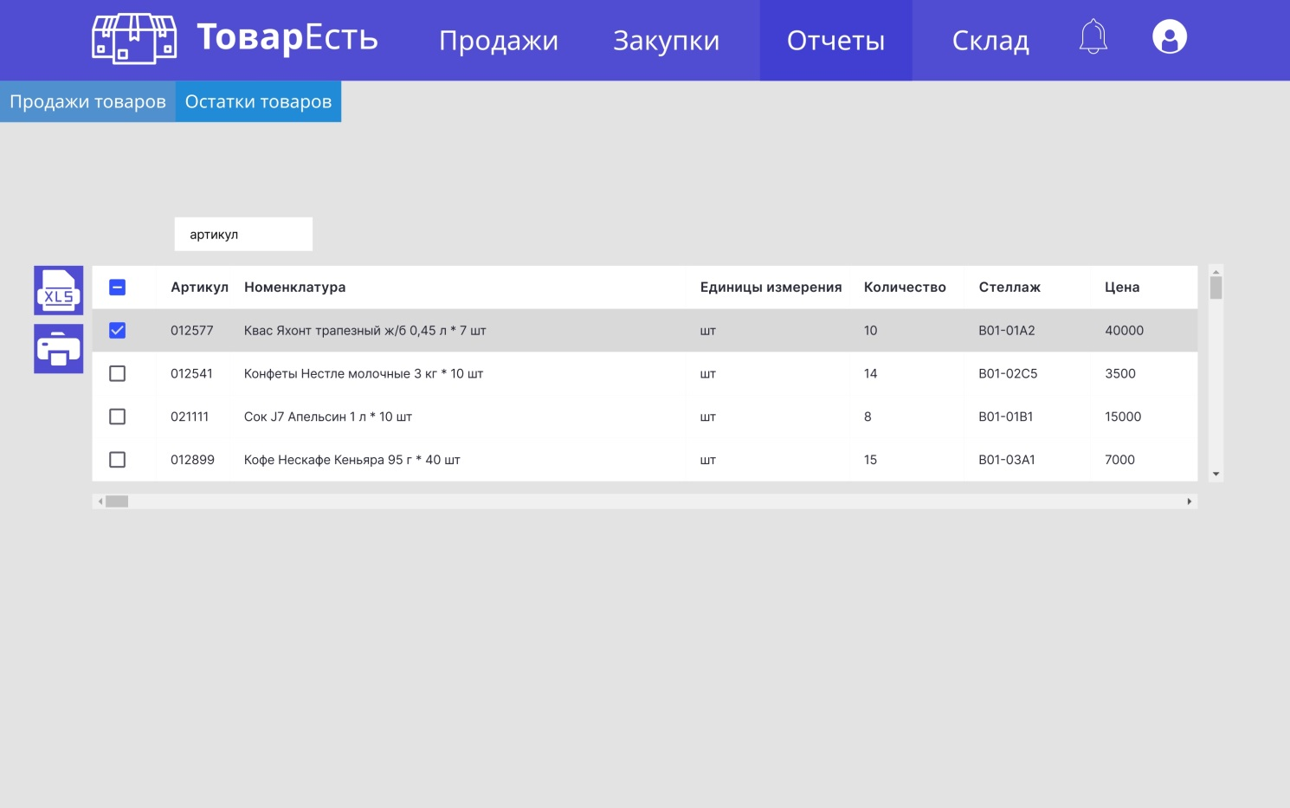
Рис. 40. Вкладка «Отчеты», раздел «Остатки товаров»

При добавлении записи с существующим значением ключевого атрибута в определенную таблицу действие будет не допущено и выведется сообщение (рис. 41).
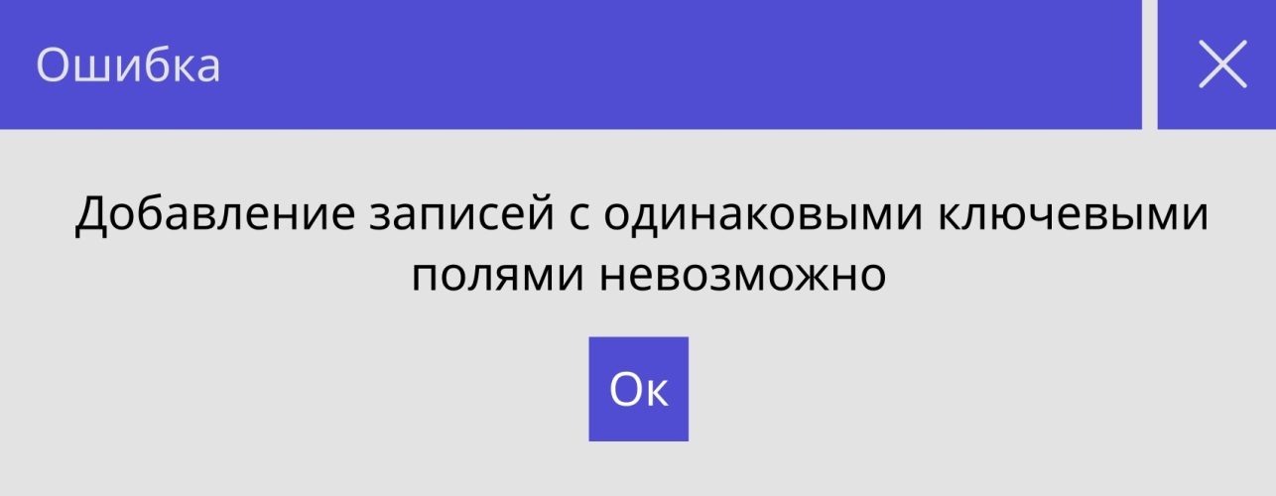
Рис. 41. Макет формы ошибки добавления записи

5.3. Функционал макета системы группы «Управляющий складом»
Учетным записям группы «Управляющий складом» доступен полный функционал системы группы «Администратора» за исключением изменения учетных записей.

5.4. Функционал макета системы группы «Товаровед»
Учетным записям группы «Товаровед» доступен следующий функционал системы:
- определение возможности выполнения заявки (изменение статуса заявки (см. рис 35));
- добавление накладной на основе счета оплаты (см. рис. 26);
- добавление собранного заказа на основе накладной (см. рис. 37);
- указание даты выдачи заказа в накладной, просмотр данных магазина в накладной, печать накладной;

5.5. Функционал макета системы группы «Офисный рабочий склада»
Учетным записям группы «Офисный рабочий склада» доступен следующий функционал системы:
- составление формы для дальнейшей обработки заказа (добавление заявок (см. рис 29));
- расчет суммы заказа и составление платежного документа (добавление счета оплаты на основе товаров в наличии (см. рис. 23);
- оформление заявки допоставки на основе товаров, отсутствующих в наличии для определенной заявки (см. рис. 23);
- просмотр счетов оплаты, печать счетов, просмотр детализации счетов (см. рис 22);
- добавление собранного заказа на основе накладной (см. рис. 38);
- указание даты выдачи заказа в накладной, просмотр данных магазина в накладной, печать накладной;
- проверка документов представителя (изменение статуса заявки (см. рис 35));
- добавление накладной на основе счета оплаты (см. рис. 26);
- отметка выполнение заказа (см. рис. 35);

Заключение

В данной работе была спроектирована информационная система «Снабжение», позволяющая повысить эффективность склада за счёт быстрого и удобного доступа к информации и автоматизированного учета товаров и заявок.

Список литературы

- Сидорова, Н. П. Базы данных : практикум по проектированию реляционных баз данных : учебное пособие : [16+] / Н. П. Сидорова ; Технологический университет, Институт техники и цифровых технологий, Факультет инфокоммуникационных систем и технологий. – Москва ; Берлин : Директ-Медиа, 2020. – 93 с.
- Милехина, О. В. Информационные системы : теоретические предпосылки к построению : учебное пособие / О. В. Милехина, Е. Я. Захарова, В. А. Титова ; Новосибирский государственный технический университет. – 2-е изд. – Новосибирск : Новосибирский государственный технический университет, 2014. – 283 с.
- [Электронный ресурс] https://online.business.ru «Главная страница» Дата обращение: 21.05.2024
- [Электронный ресурс] https://www.consultant.ru/document/cons_doc_LAW_122855/ «Федеральный закон "О бухгалтерском учете" от 06.12.2011 N 402-ФЗ (последняя редакция)» Дата обращение: 29.04.2024
- [Электронный ресурс] https://www.consultant.ru/document/cons_doc_LAW_9027/c715ad796be8dcabecb564bcfa554f539136660d/ «"Гражданский кодекс Российской Федерации (часть вторая)" от 26.01.1996 N 14-ФЗ (ред. от 24.07.2023) (с изм. и доп., вступ. в силу с 12.09.2023)» Дата обращение: 29.04.2024

